**INSTALASI DEBIAN 7.1**

**LAPORAN PRAKTIKUM PEMROGRAMAN BERBASIS WEB**

Disusun untuk Memenuhi Matakuliah Praktikum Pemrograman Berbasis Web

Yang Dibimbing oleh M. Jauharul Fuady S.T., M.T.

Oleh :

Irfan Ramadhani

110533430580



**UNIVERSITAS NEGERI MALANG**

**FAKULTAS TEKNIK**

**JURUSAN TEKNIK ELEKTRO**

**S1 PENDIDIKAN TEKNIK INFORMATIKA**

**SEPTEMBER 2013**

**INSTALLASI DEBIAN 7.1**

1. KEGIATAN PRAKTIKUM

Dalam melakukan instalasi Debian 7.1 sebagai salah satu distro Linux yang akan digunakan sebagai server, menggunakan langkah-langkah sebagai berikut:

1. Pilih nama dan tipe OS yang akan digunakan > Next

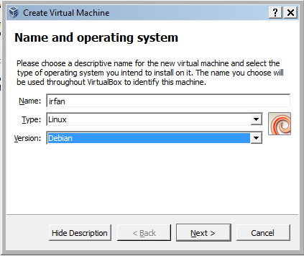

2. Pilih jumlah memori (RAM) yang dialokasikan untuk VM > Next

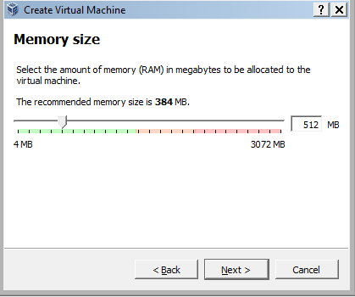

3. Konfirmasi penggunaan harddisk virtual yang akan digunakan

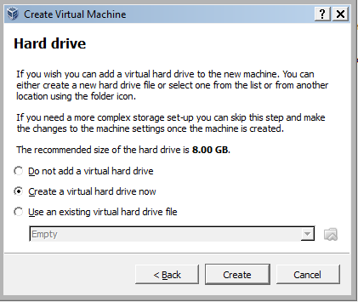

4. Konfirmasi tipe file yang akan digunakan > Pilih VDI > Next

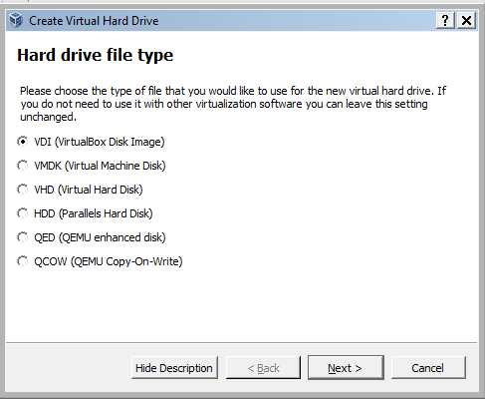

5. Pilih Dynamic allocated untuk penggunaan memori yang lebih fleksibel > Next

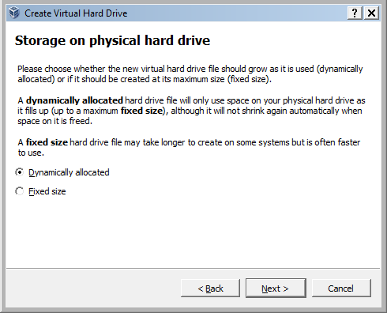

6. Pilih lokasi virtual memori akan ditempatkan dan alokasi memorinya > Create

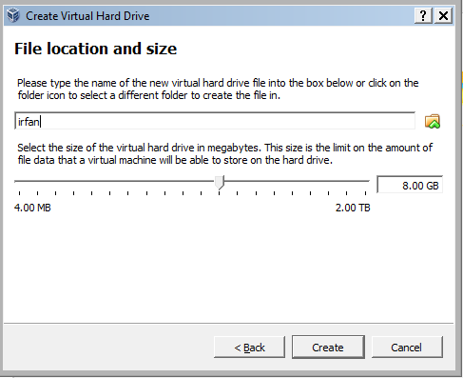

7. Tampilan setelah berhasil menginstall VM dengan OS Linux Debian

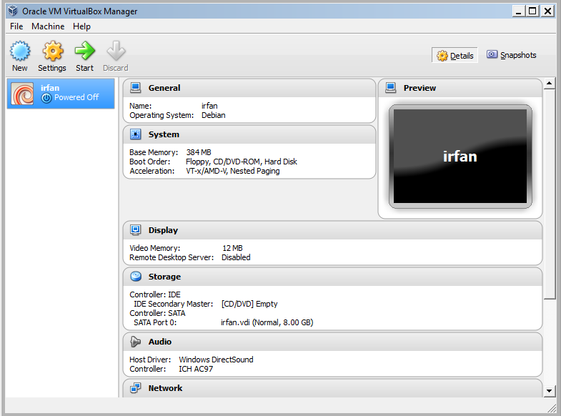

8. Tampilan Menu Setting. Masukkan debian-7.1.0-DVD 1.iso > OK

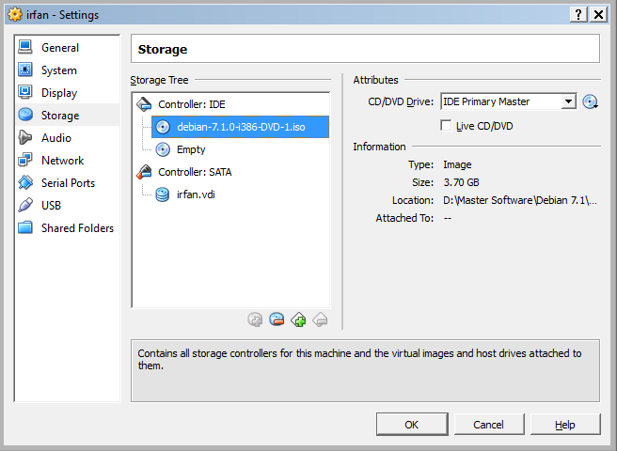

9. Pilih Grapichal Install untuk memudahkan, karena berbasis GUI > Enter

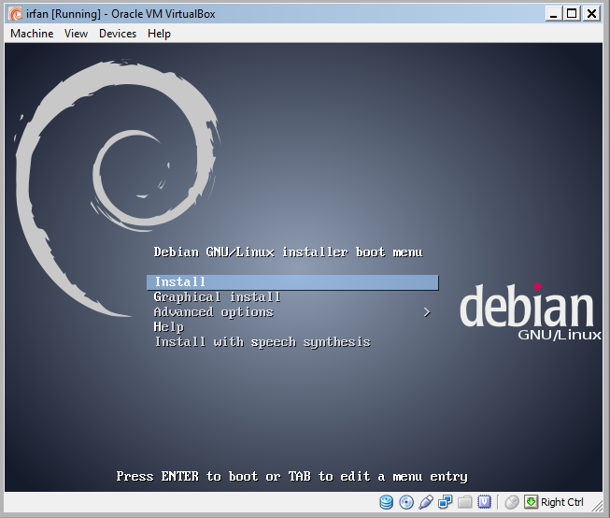

10. Pilih bahasa yang akan digunakan > Pilih English > Continue

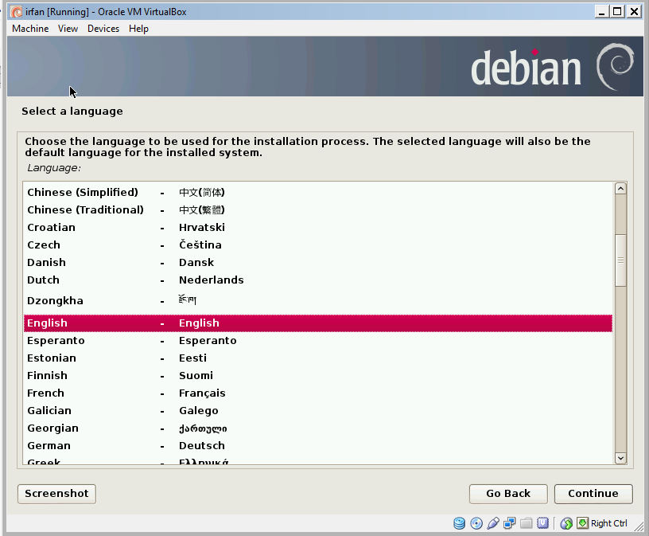

11. Pilih Lokasi > Indonesia dengan cara klik other > Asia > Indonesia > Continue

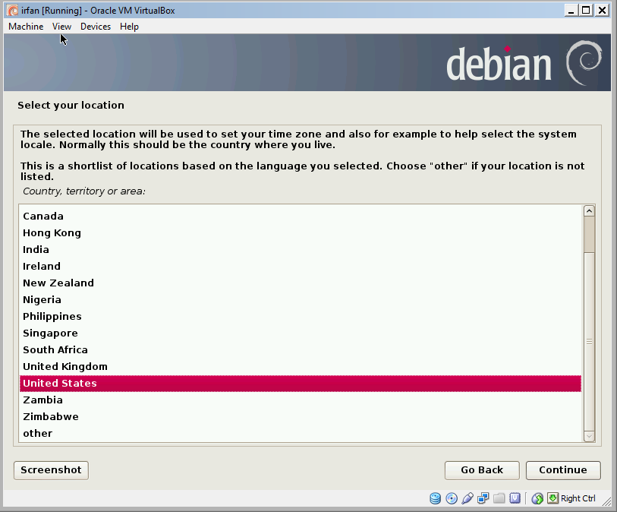

12. Konfigurasi keyboard/ keymap yang akan digunakan > Pilih American English > Continue

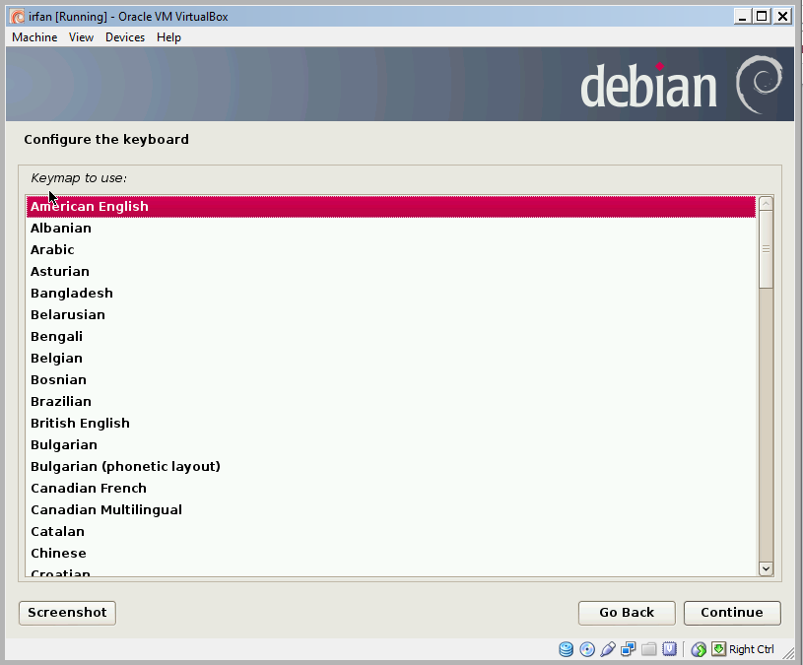

13.Proses installasi penambahan komponen

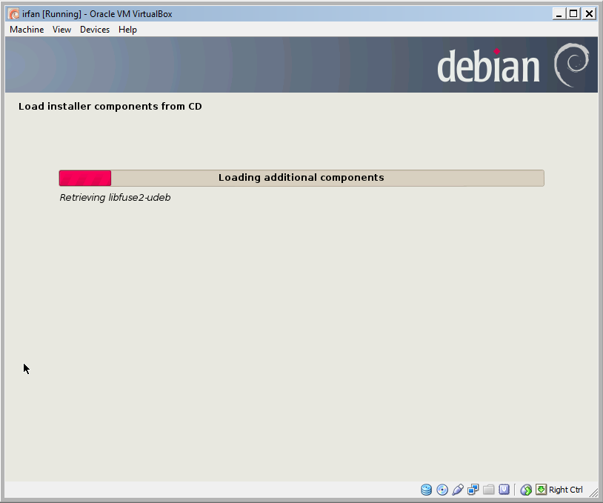

14. masukan nama server yang anda inginkan.

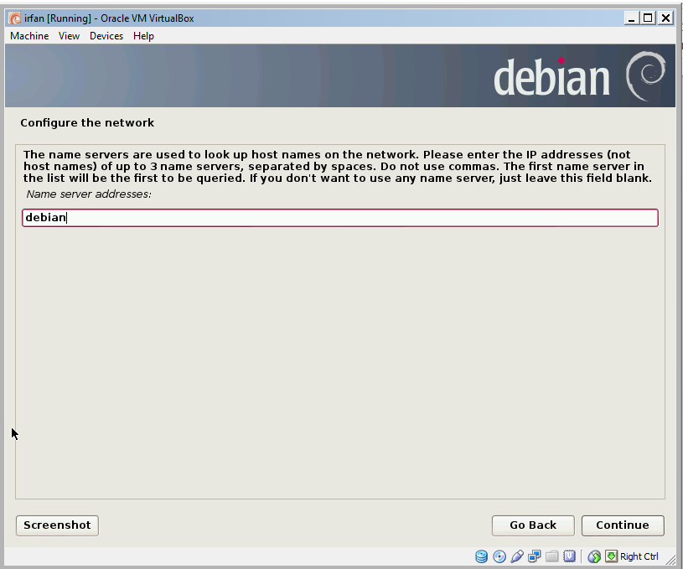

15. Pilih hostname yang anda inginkan

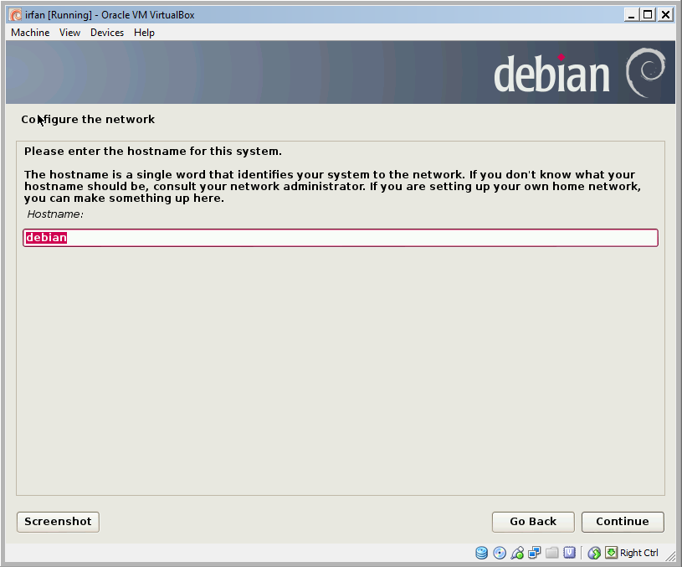

16. masukan domain name

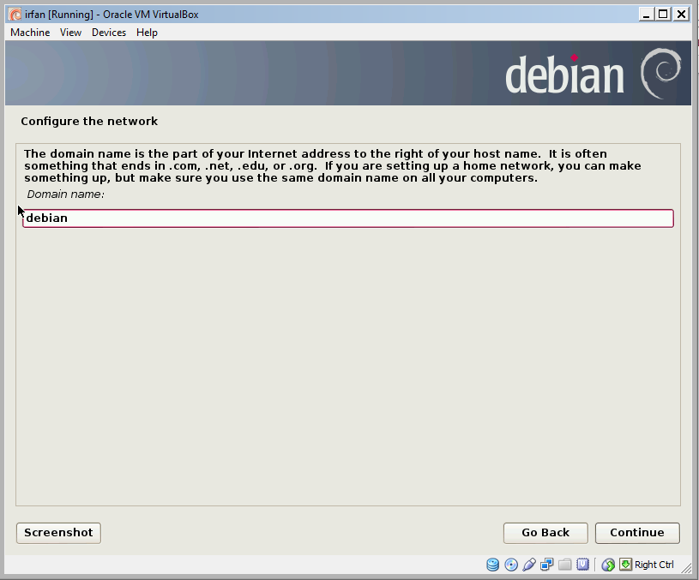

17. masukan root dan password. Usahakan dengan nama yang mudah untuk di ingat.

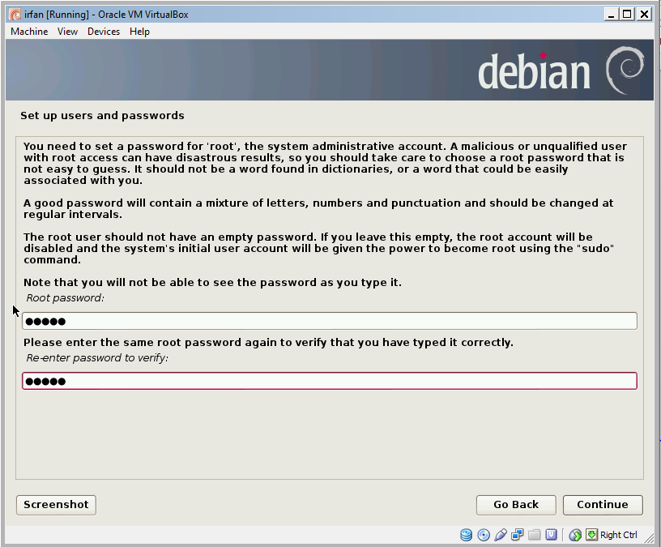

18. masukan username kita. Bisa berupa nama lengkap kita.

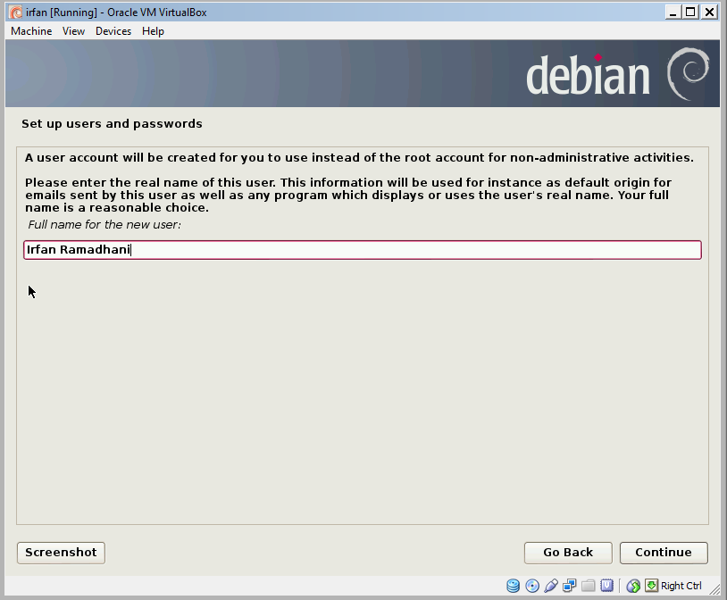

19. masukan username untuk akun kita.

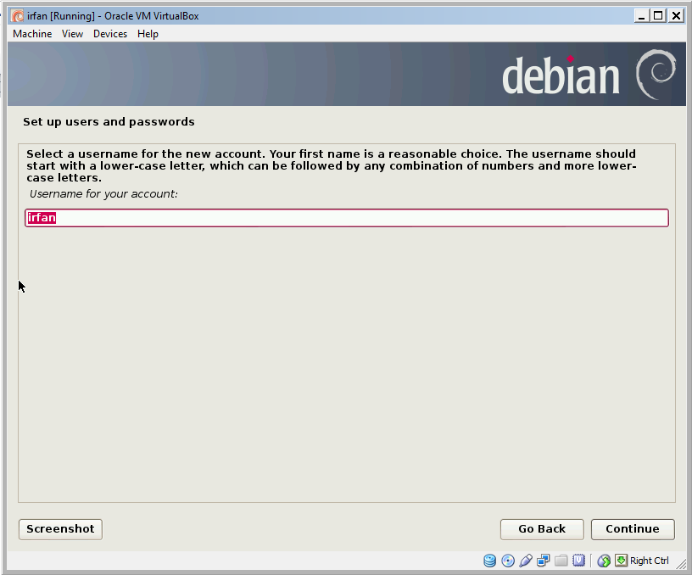

20. masukkan username dan password yang akan kita gunakan untuk masuk dalam phpmyadmin.

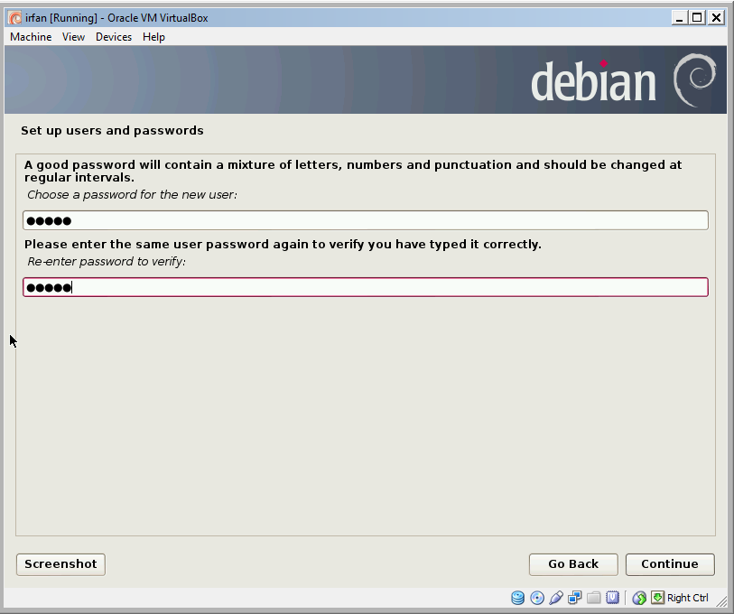

21. pilih waktu pada negara kita. Yaitu eastern.

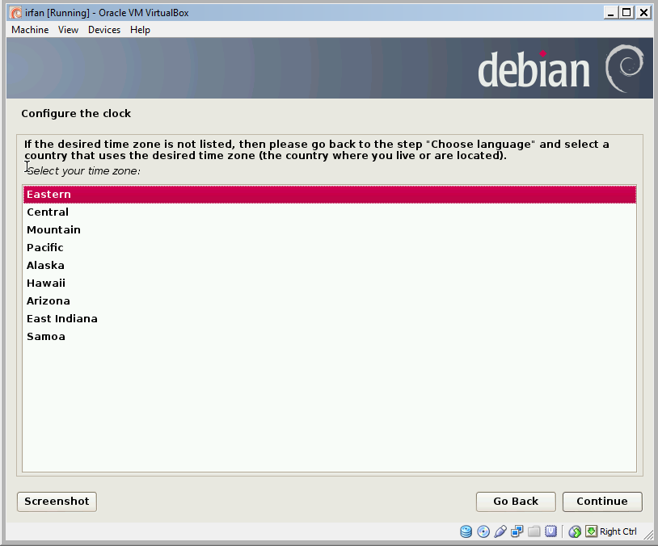

22. proses partisi hardisk.

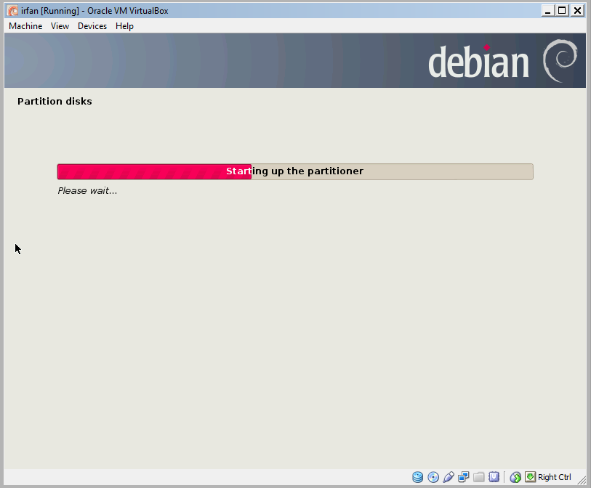

23. Proses setting partisi disk > Pilih metode partisi > Guided – use entire disk > Continue

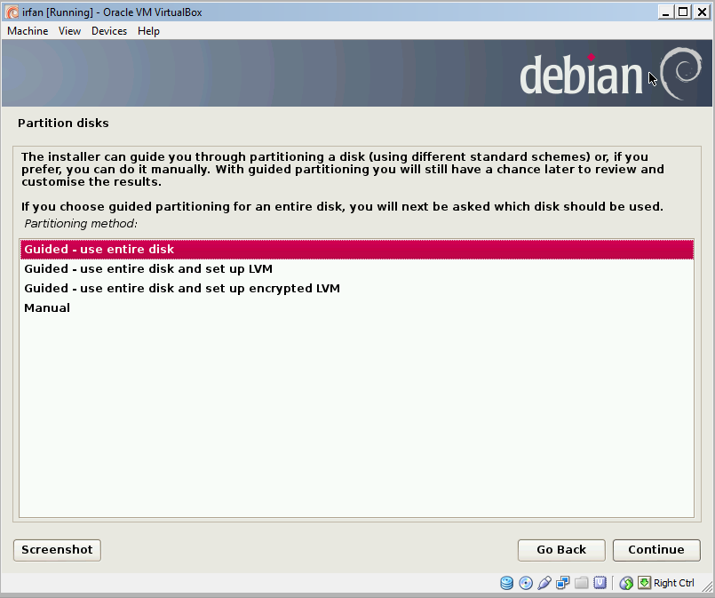

24. Continue

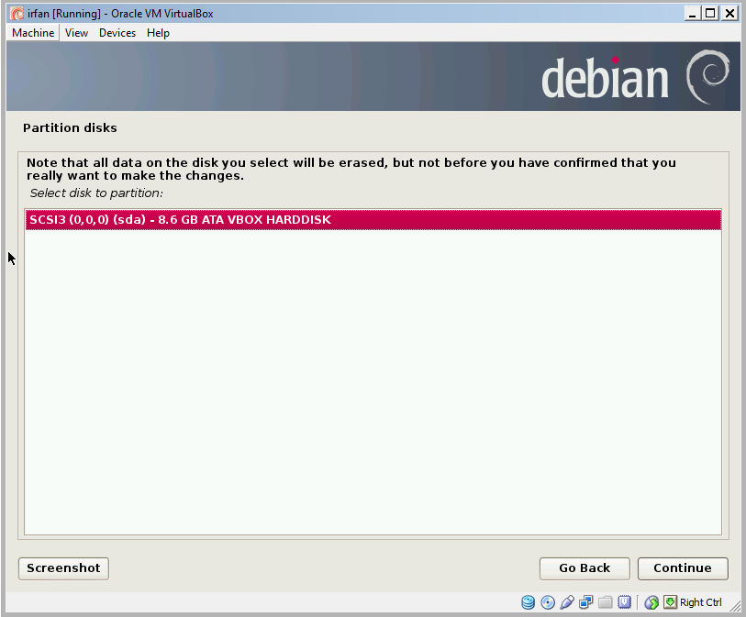

25. Pilih skema partisi yang akan dipakai > All file in one … > Continue\

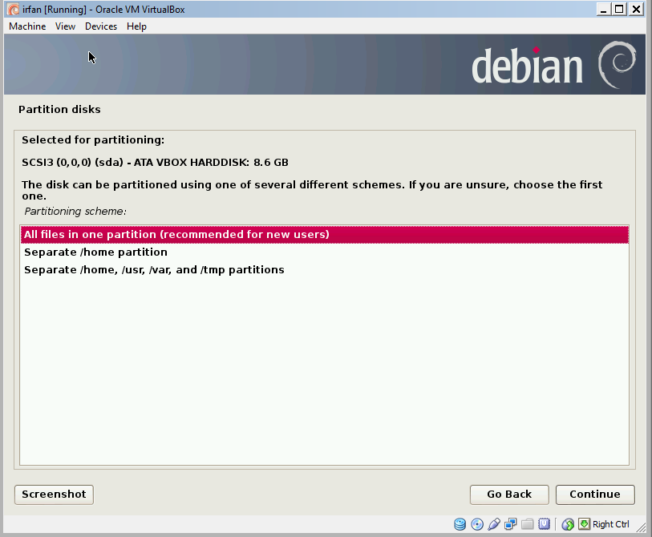

26. Proses setting partisi selesai > Continue

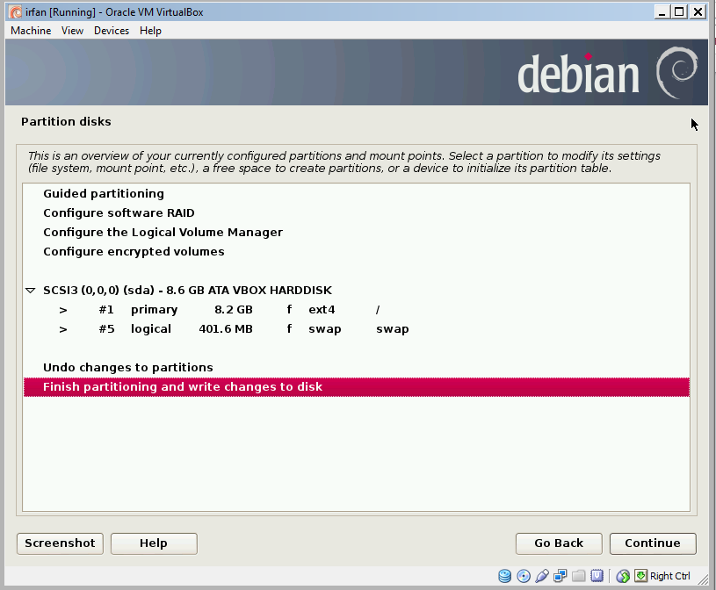

27. Konfirmasi atas setting yang dilakukan di atas > Pilih “Yes” > Continue

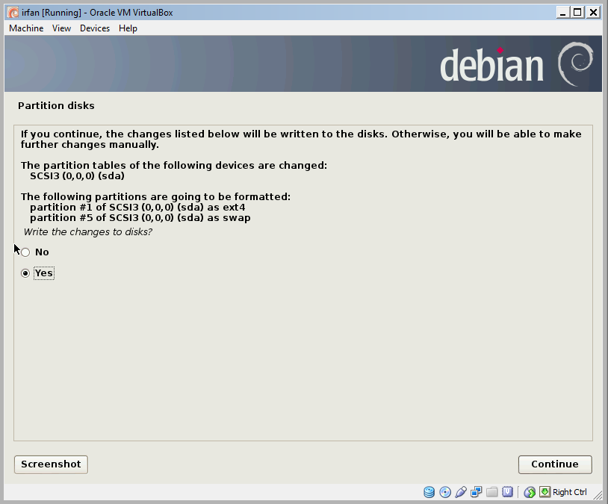

28. Proses partisi (base system) sedang berjalan

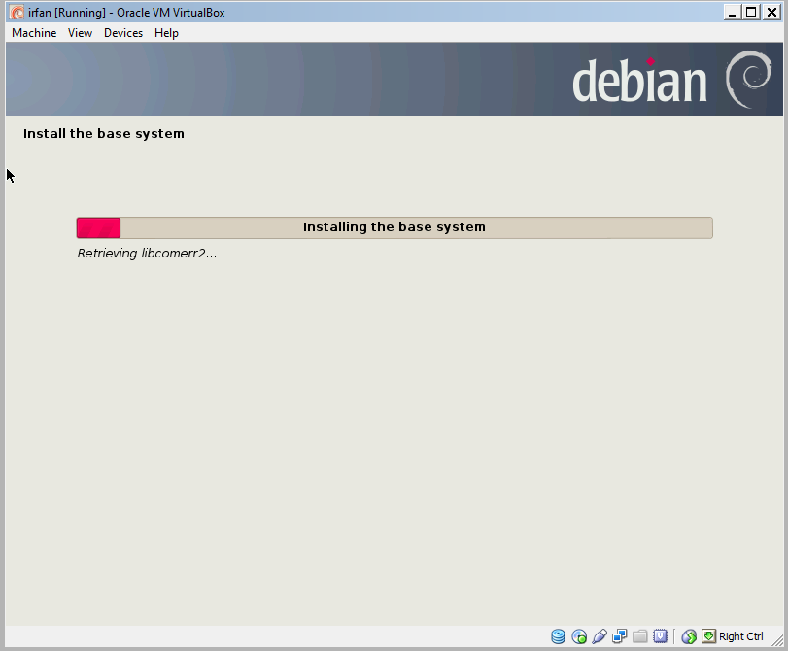

29. ketik yes untuk mengganti disk.

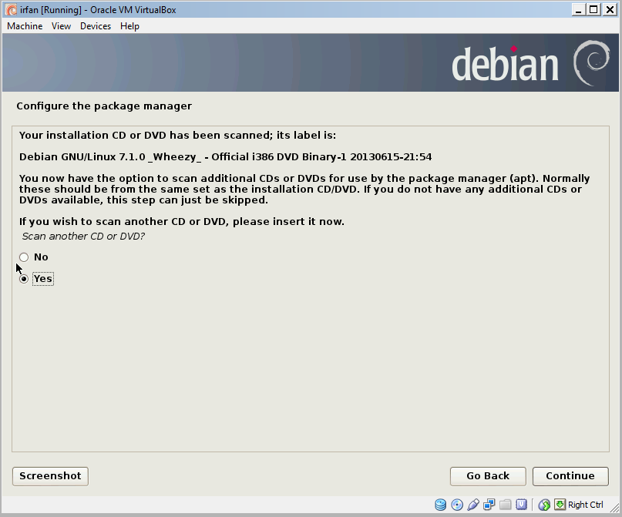

30. proses penggantian disk menjadi disk 2

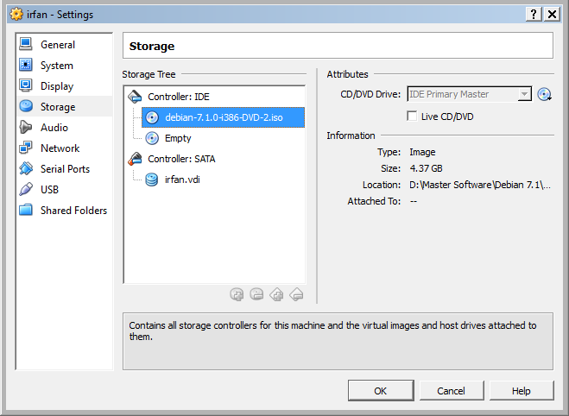  
31. Ketik yes untuk mengganti disk lagi

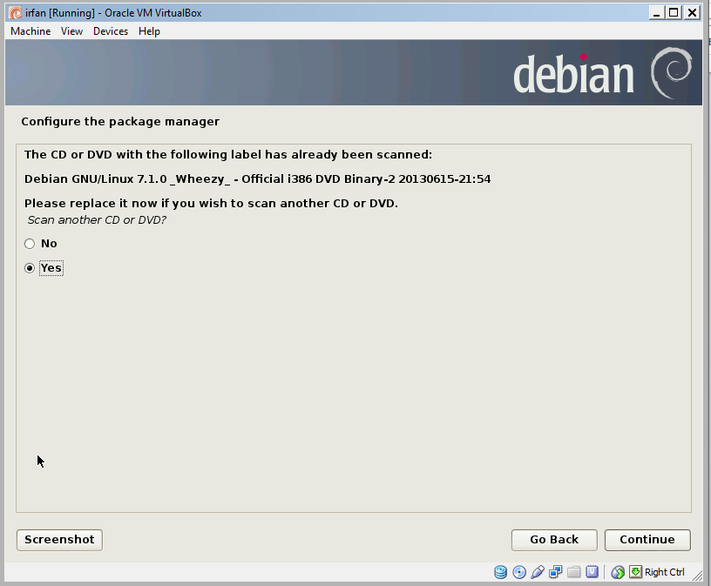

32. proses installasi disk yang sudah kita ganti

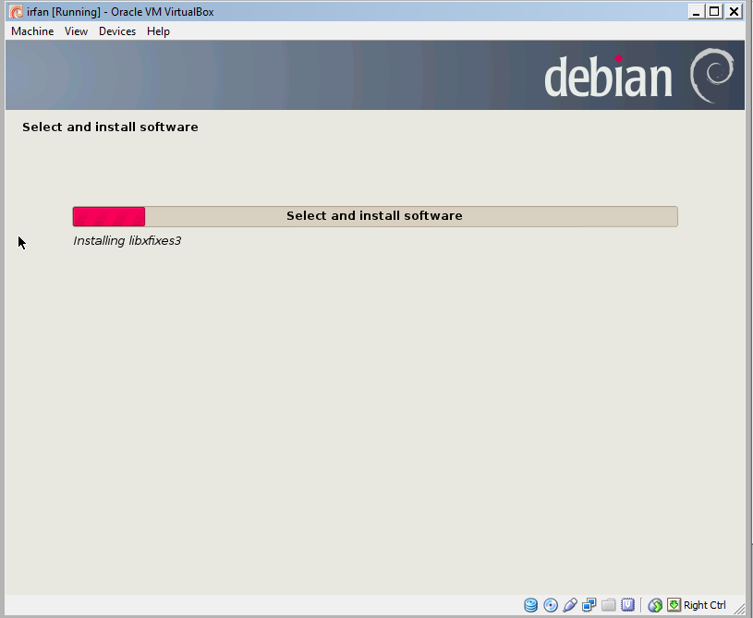

33. Pada software selection > Check Web server dan SSH server, lainnya default > Continue

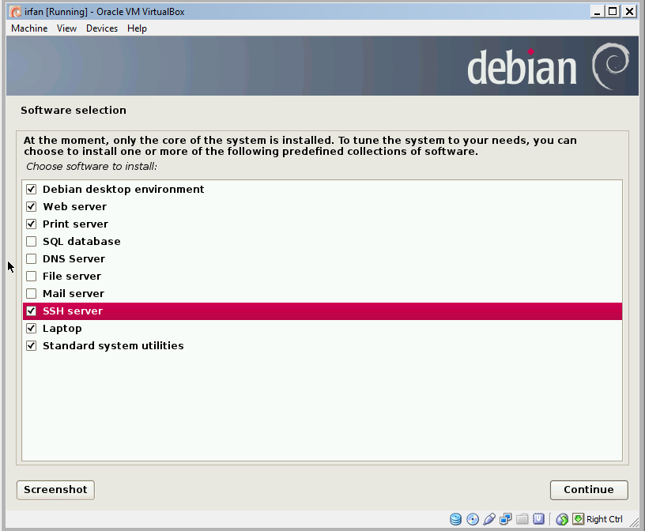

34. Proses installasi sedang berjalan

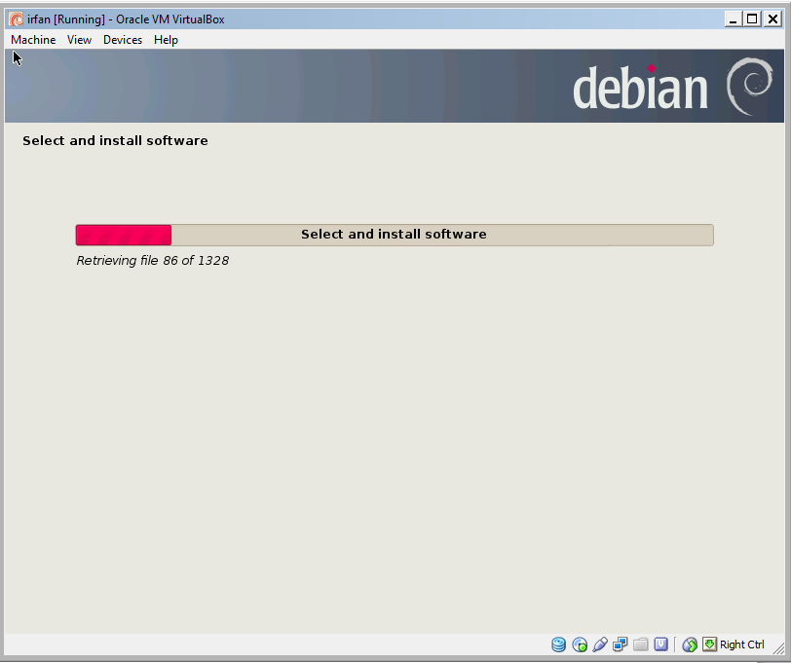

35. Install the GRUB boot loader … > Pilih “Yes” > Continue

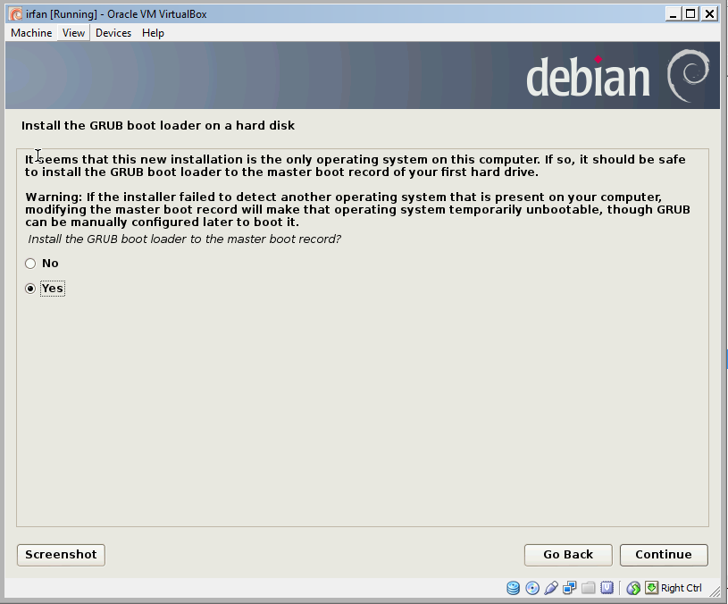

36. Proses installasi sedang berjalan

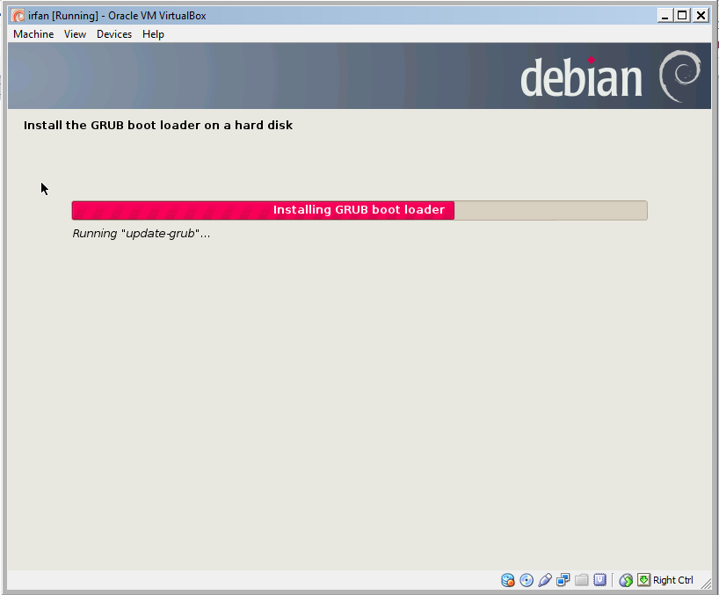

37. Proses installasi selesai (Finish the installation) > Continue

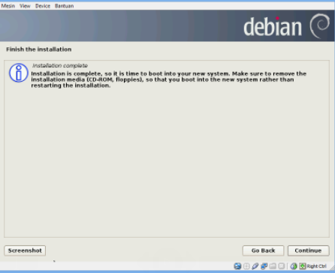

38. Tampilan muka Debian yang telah terinstall

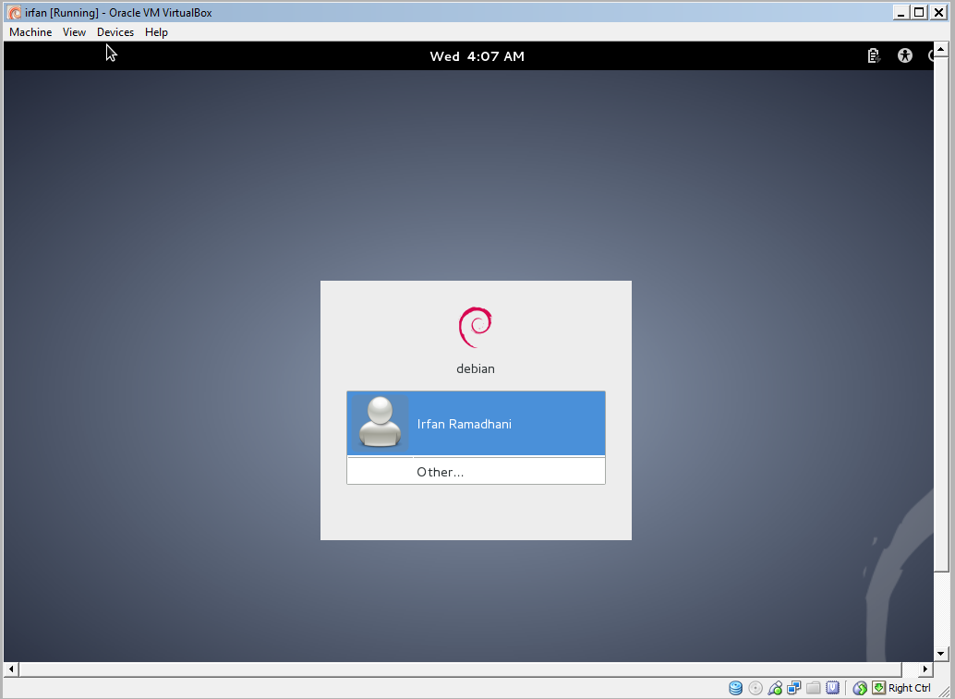

39. masukan password yang sudah kita masukan pada pengaturan

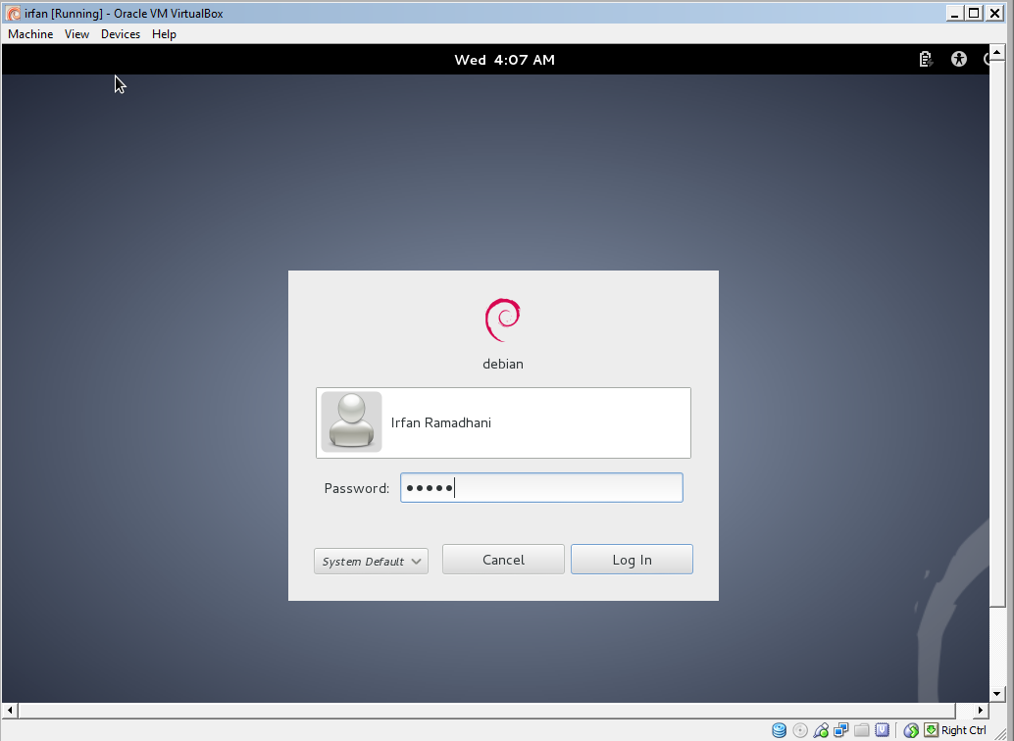

40. matikan OS dengan cara shut down.

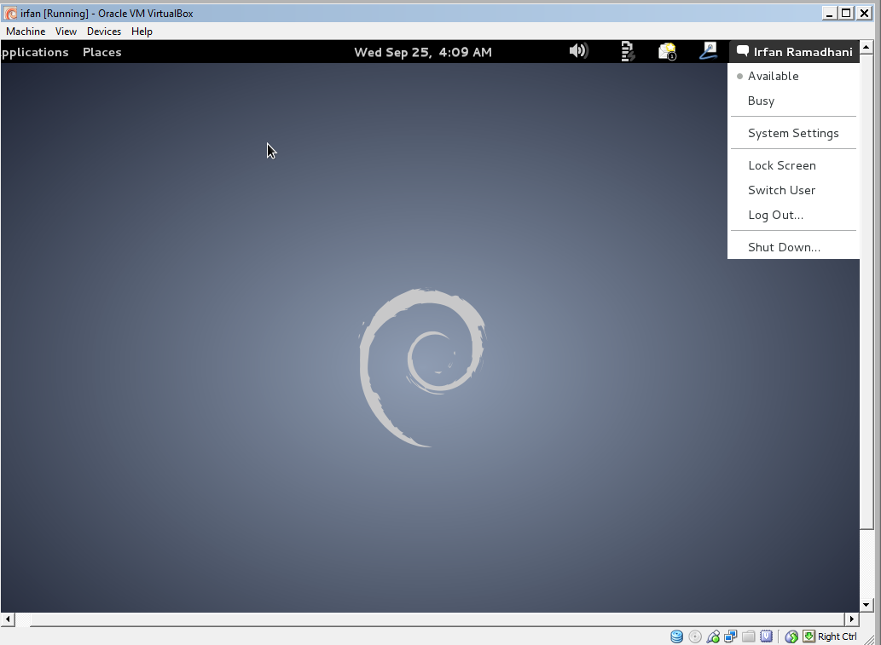

41. Setting Jaringan pada VM > Pilih Menu Jaringan > Adapter 1 > Check pilihan > Attached to NAT

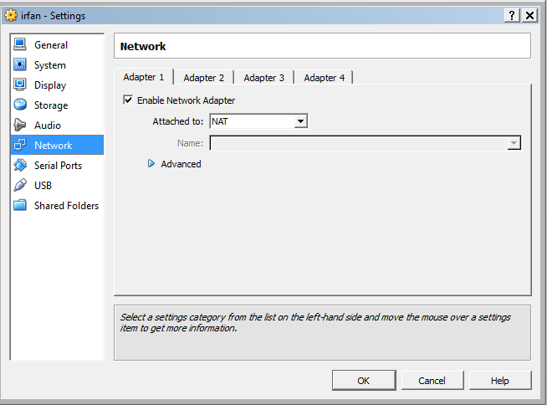

42. Pada Adapter 2 Check > Attached to Host-only Adapter > Advanced > Allow All > OK

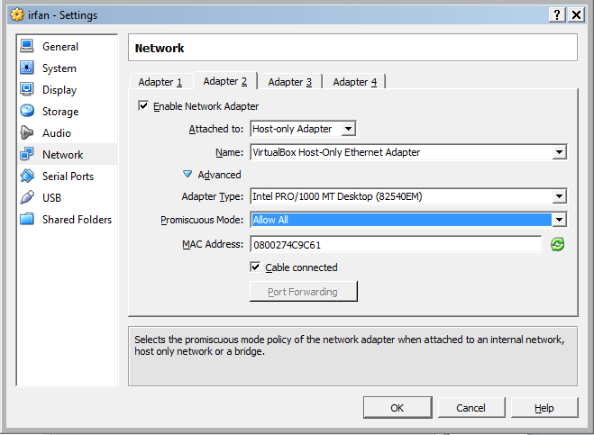

43. Masuk kembali ke Debian

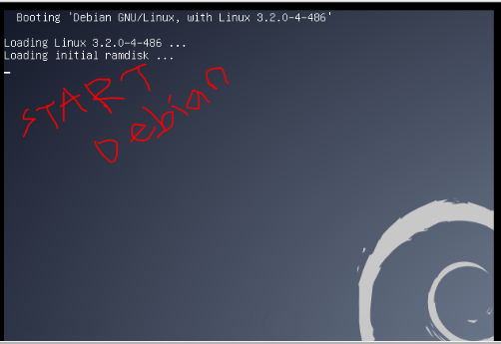

44. Log in pada Debian dengan memasukkan password > Log In

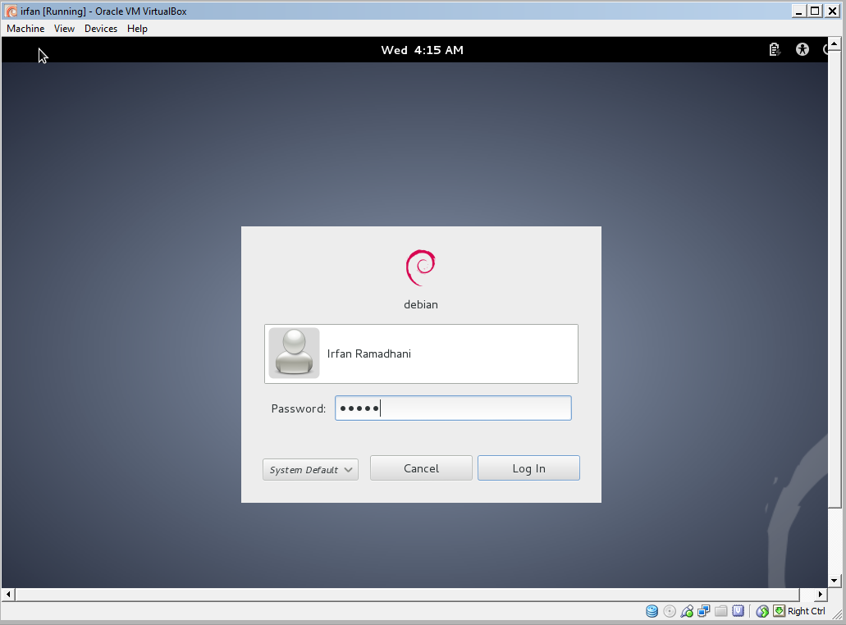

45. Klik Applications > System Tools > Administration > Synaptic Package Manager

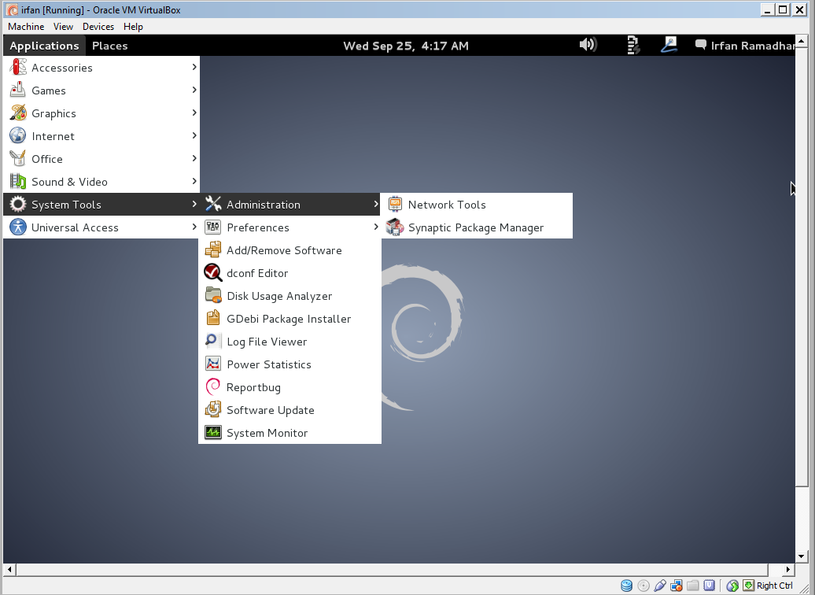

46. Masukkan password root yang disimpan sebelumnya > Authenticate

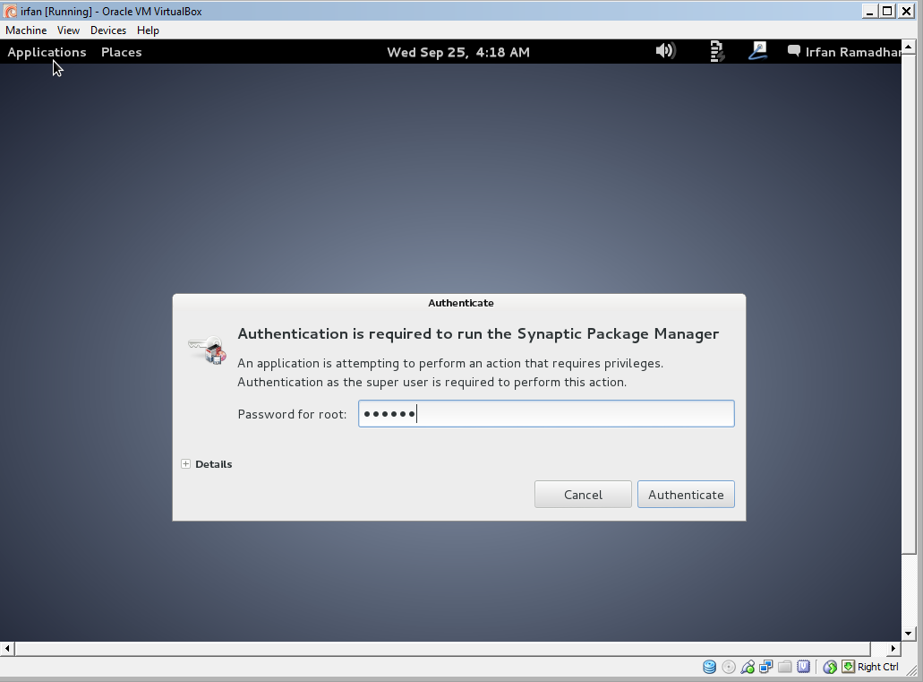

47. Cari dan pilih php5

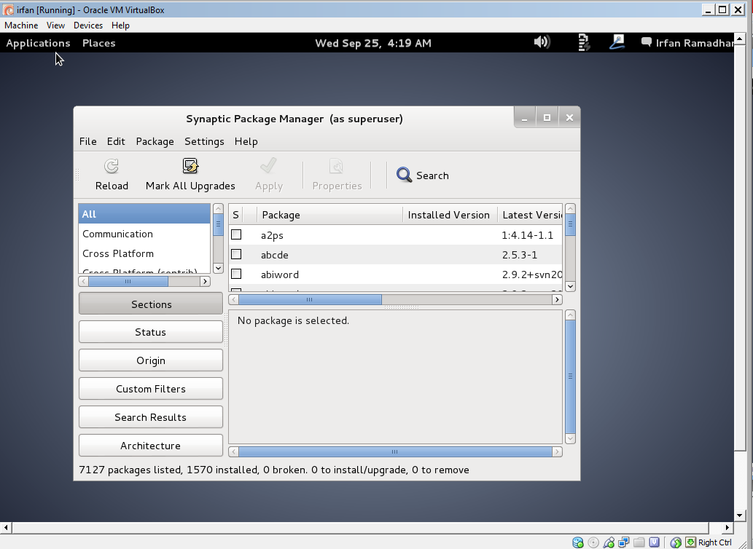

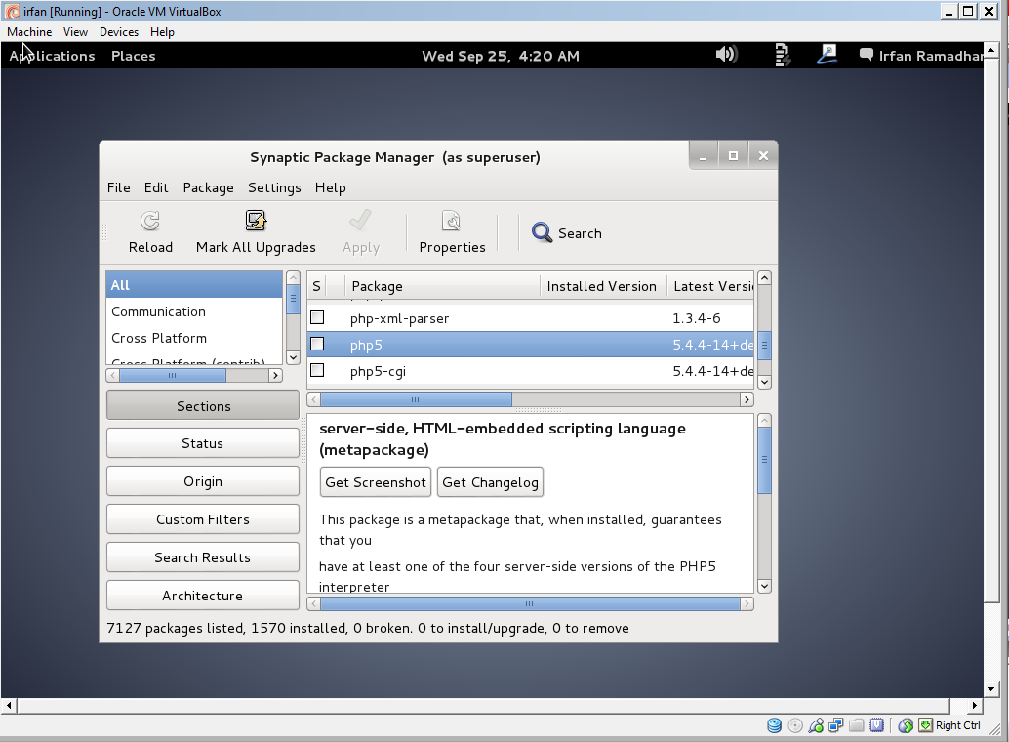

49. Klik kanan > Mask for installation

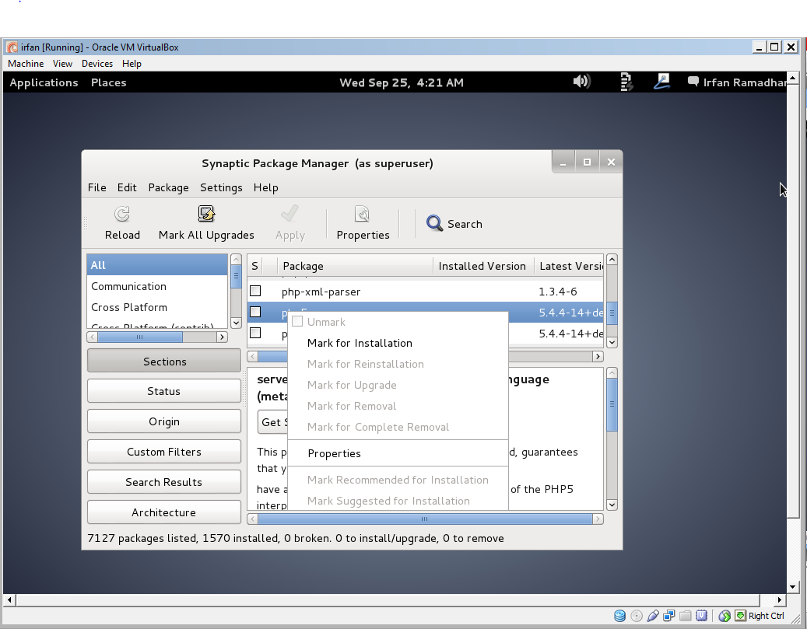

50. Pada kotak dialog berikutnya pilih Mask

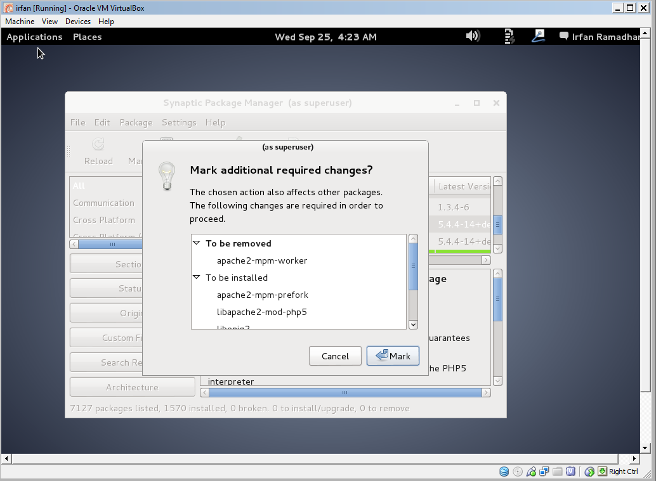

51. Kemudian pilih mysql-client

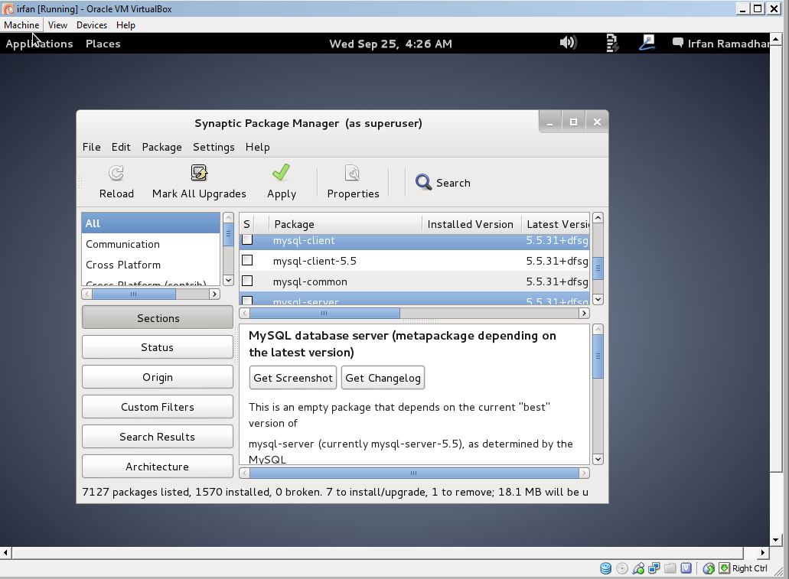

52. Klik kanan > Mask for installation

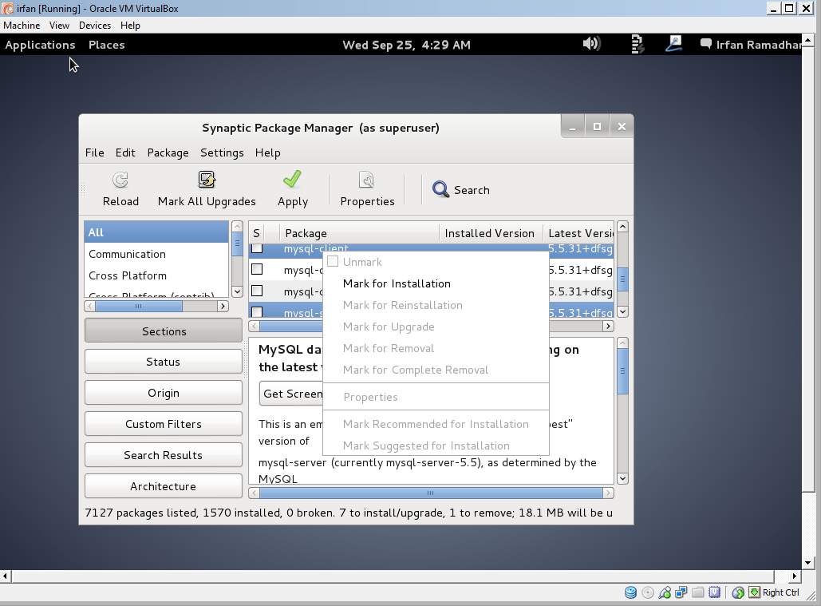

53. Klik Mask

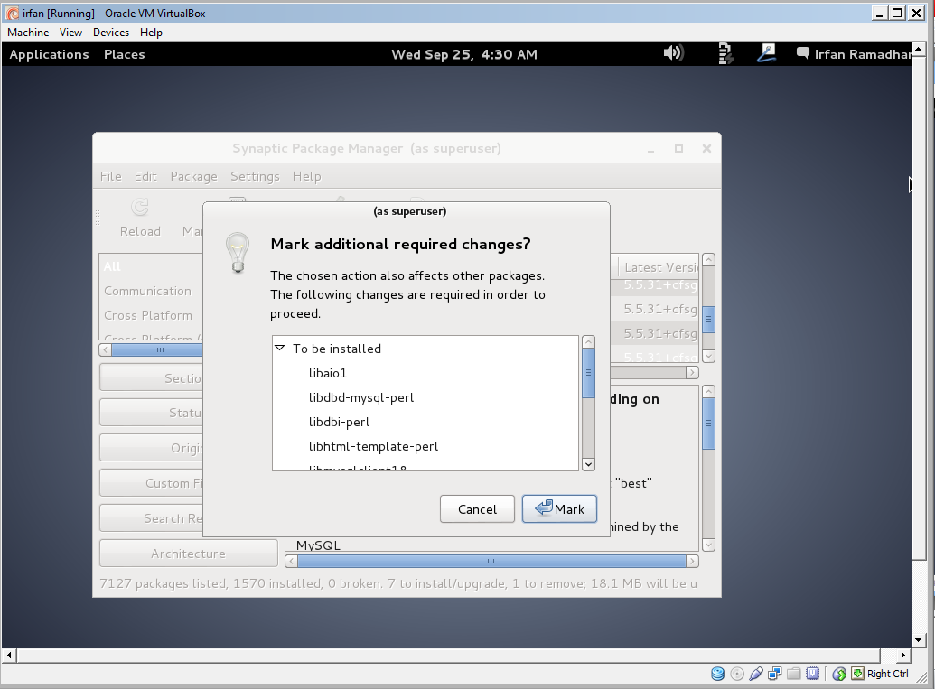

54. Kemudian pilih To be installed > Apply

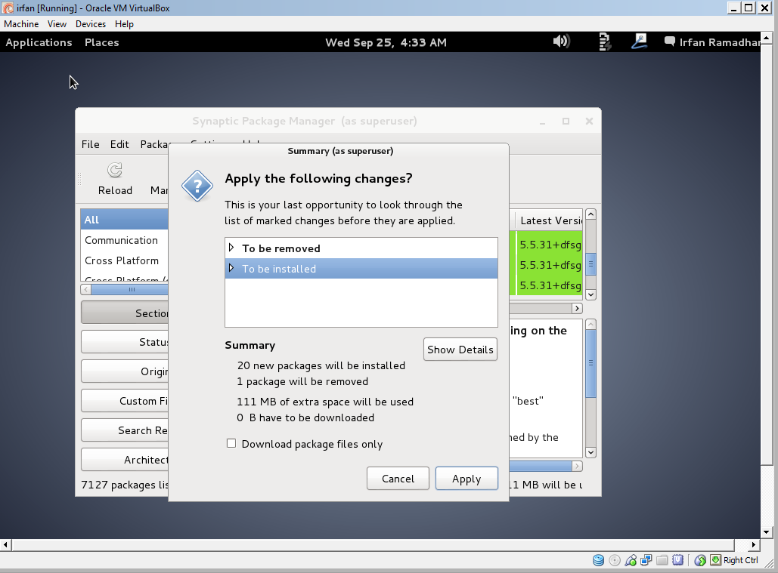

55. Ketika muncul kotak dialog berikutnya pilih OK

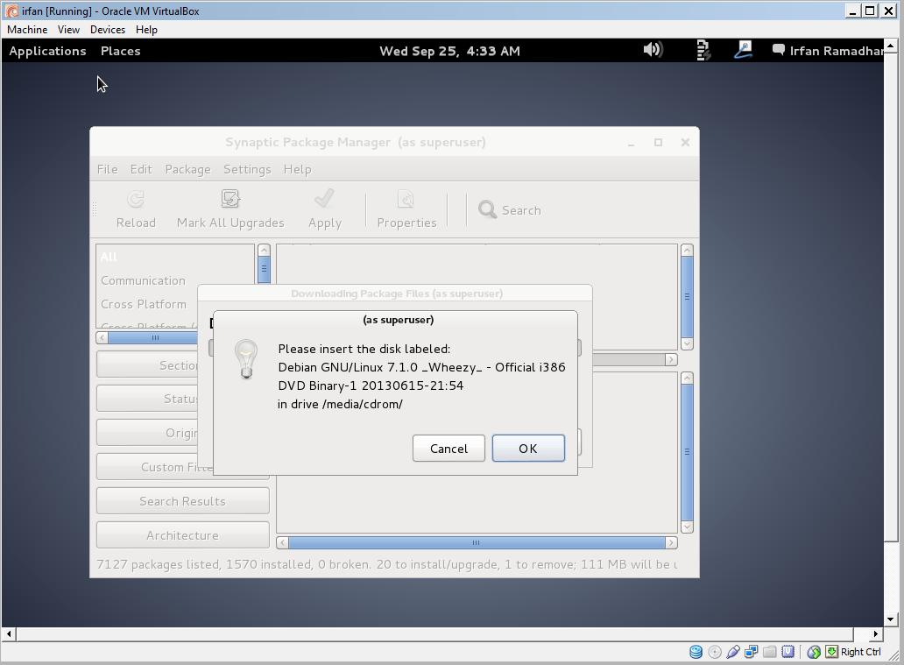

56. Masukkan debian-7.1.0-DVD1.iso

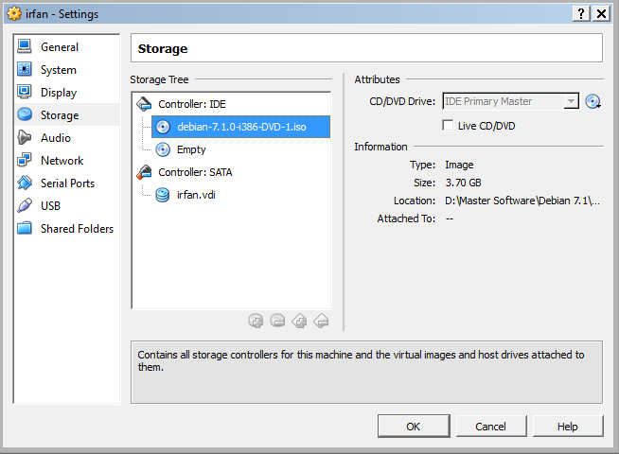

57. Masukkan password baru untuk MySQL root user (disarankan sama dengan password sebelumnya agar mudah diingat.

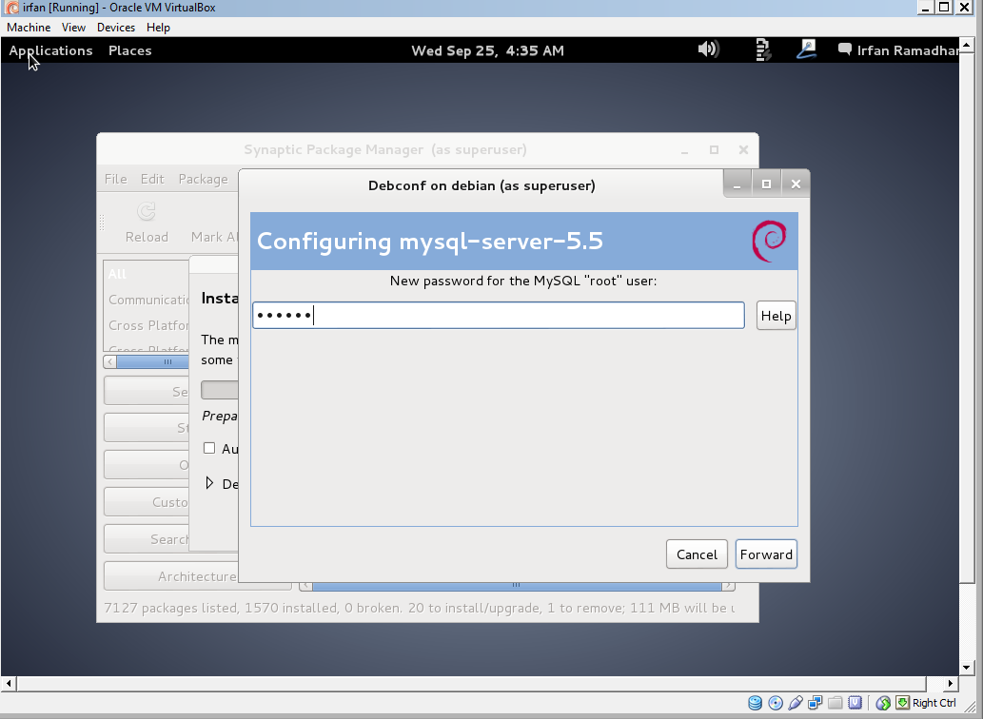

58. masukan kembali password

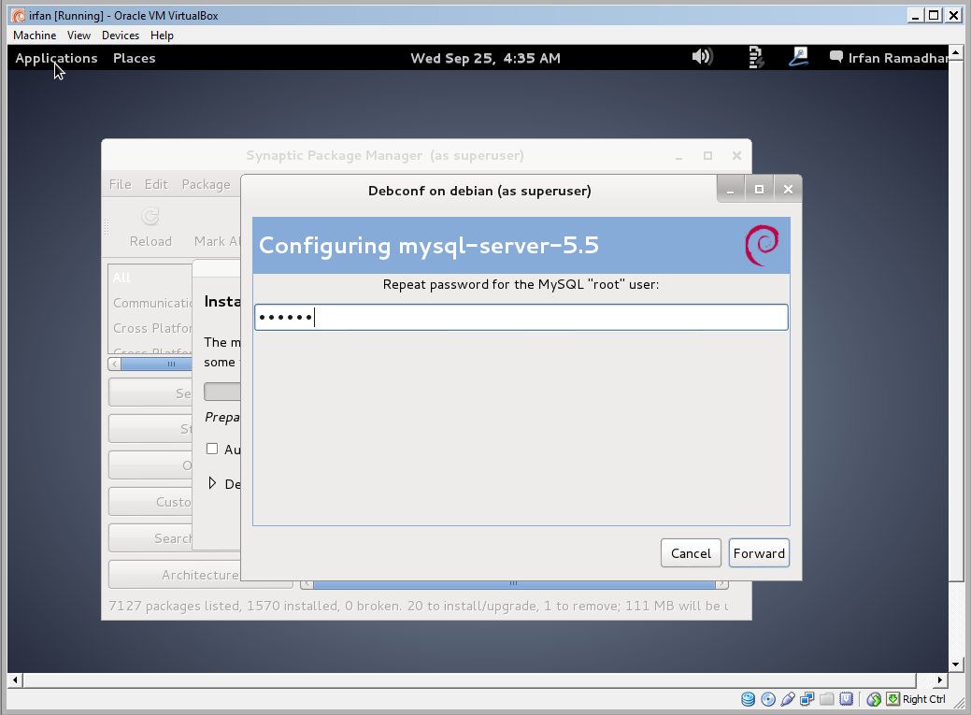

59. tunggu proses selesai

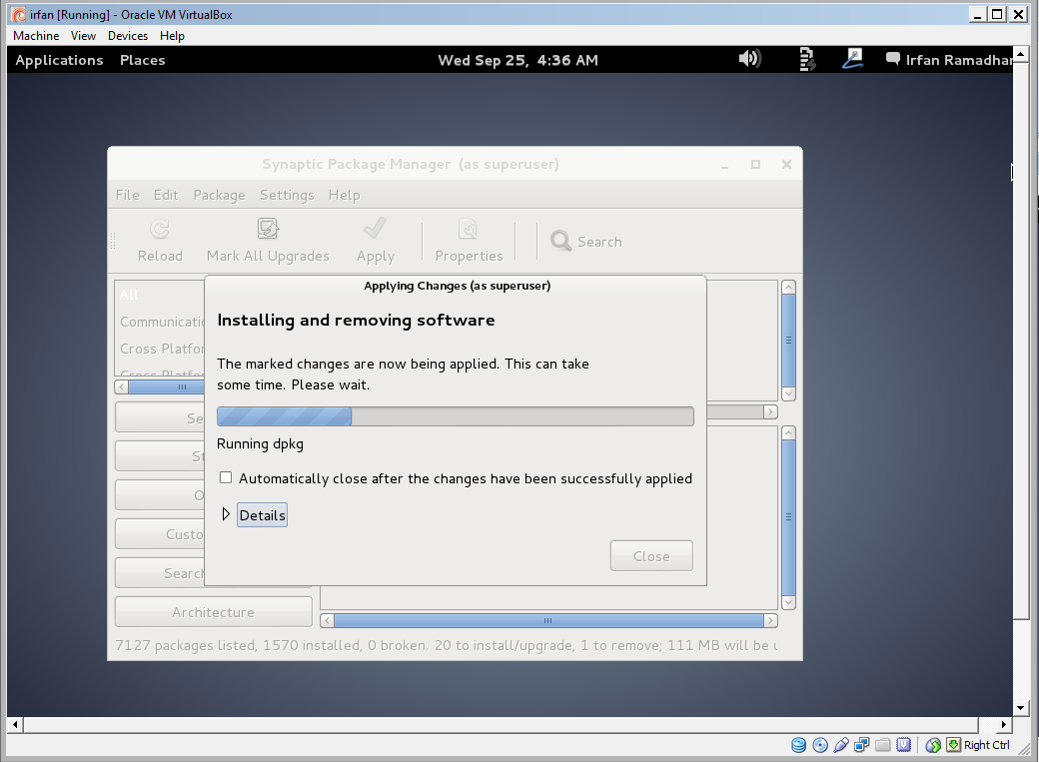

60. Setelah proses selesai > Close

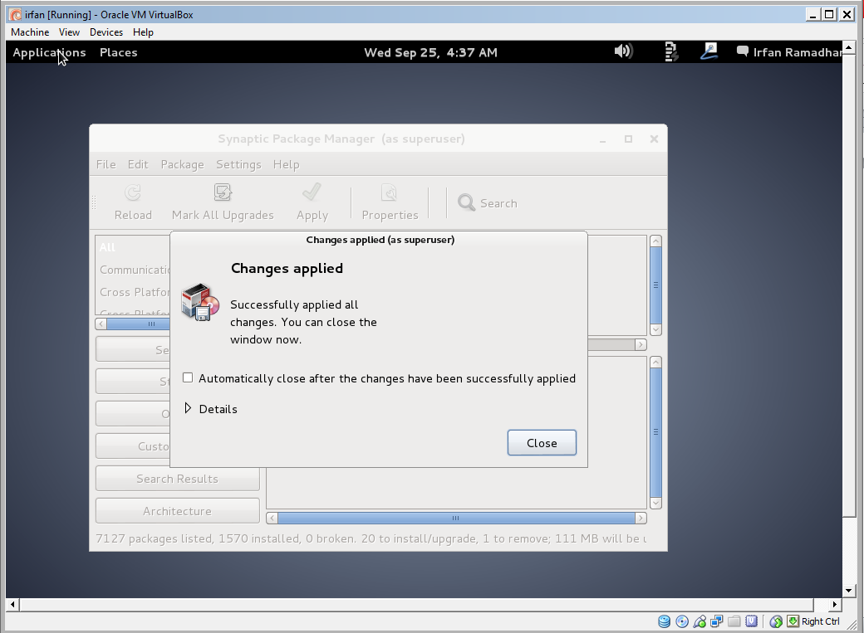

61. Search dan pilih phpmyadmin

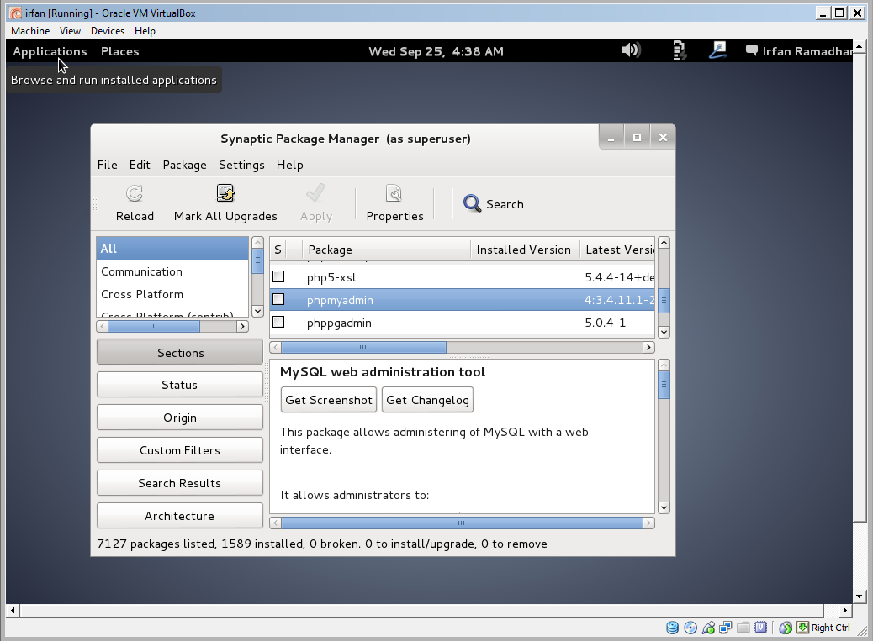

62. Klik kanan > Mask for installation

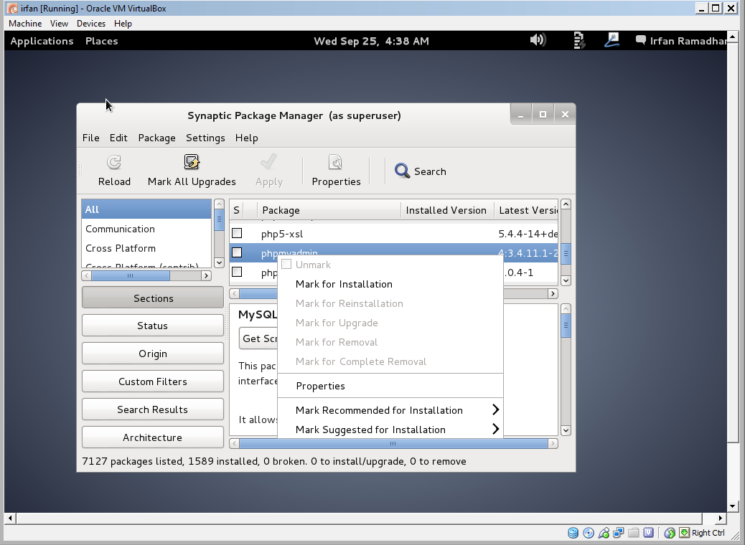

63. Pilih Mask

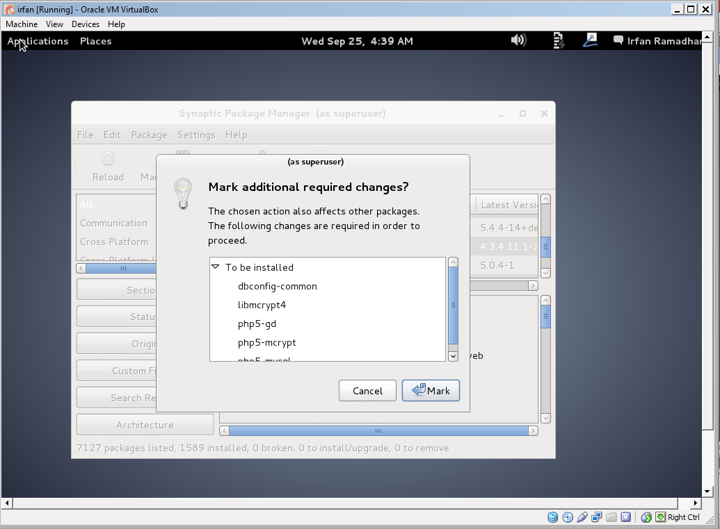

64. Pilih To be installed > Apply

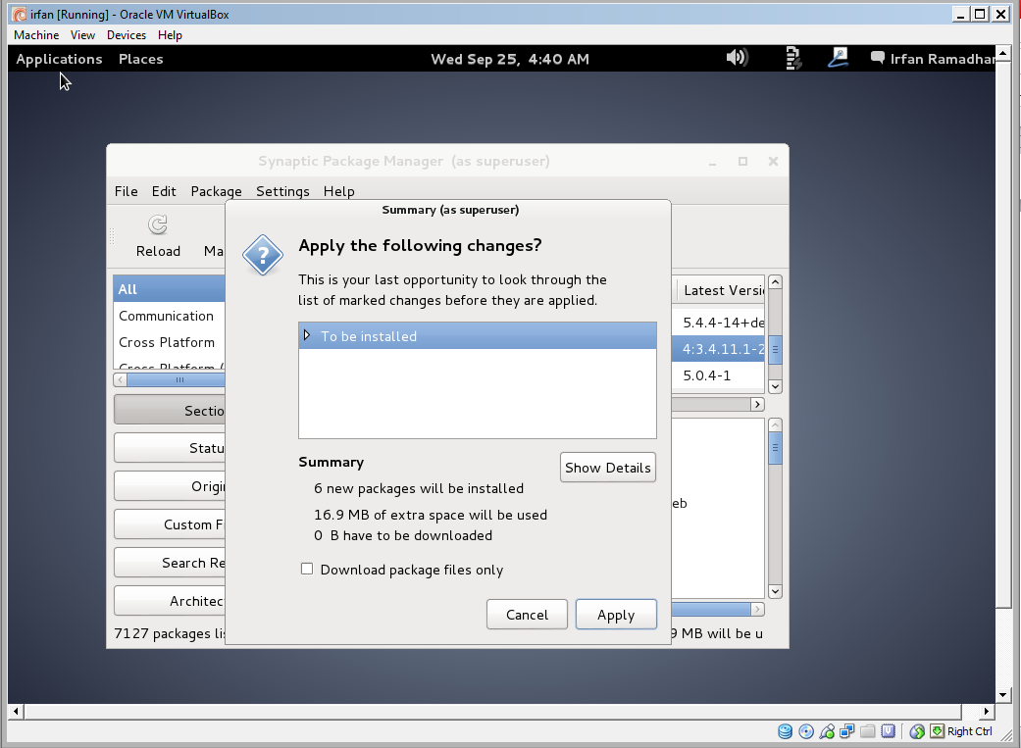

65. Tunggu sampai proses installasi selesai

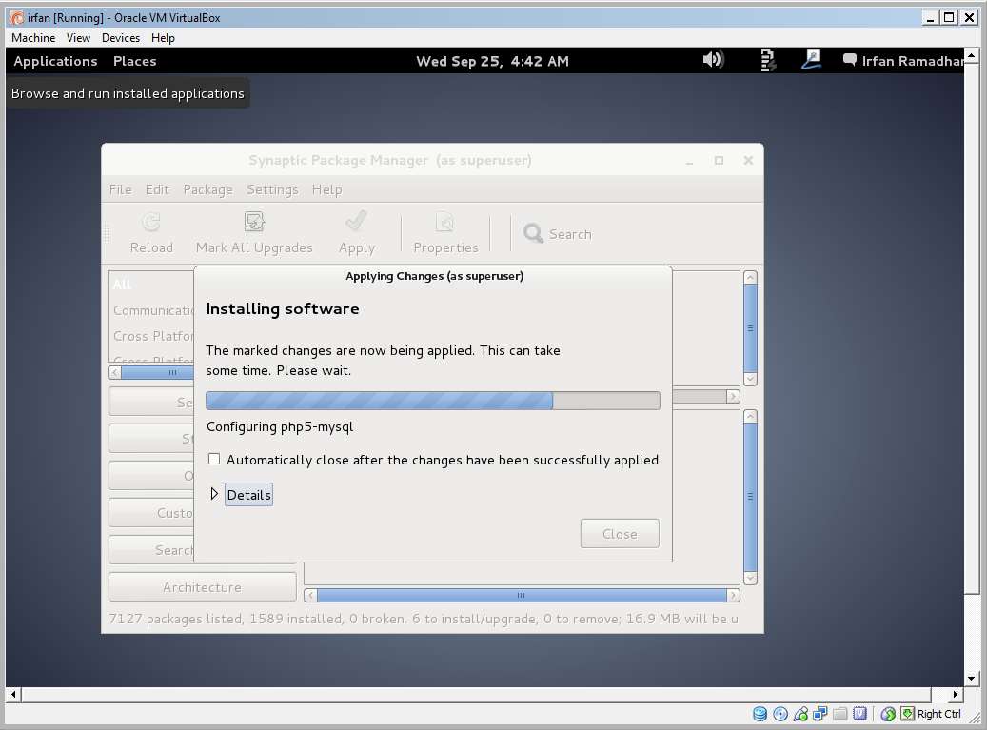

66. Configuring phpmyadmin > Forward

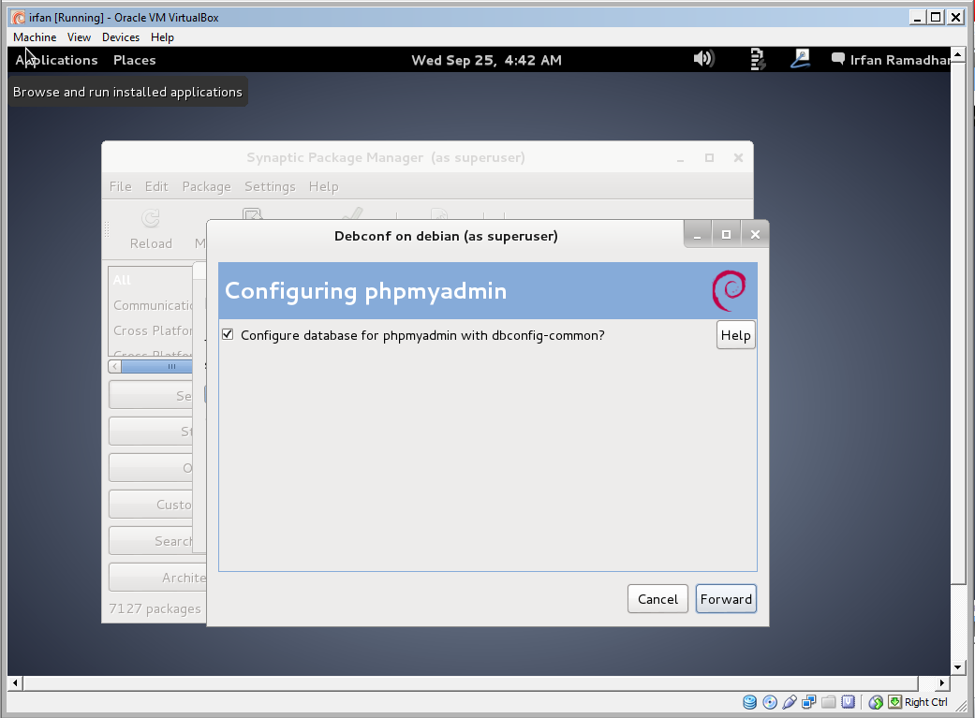

67. Masukkan password untuk pengguna database administrasi (disarankan sama dengan password sebelumnya, agar mudah diingat) > Forward

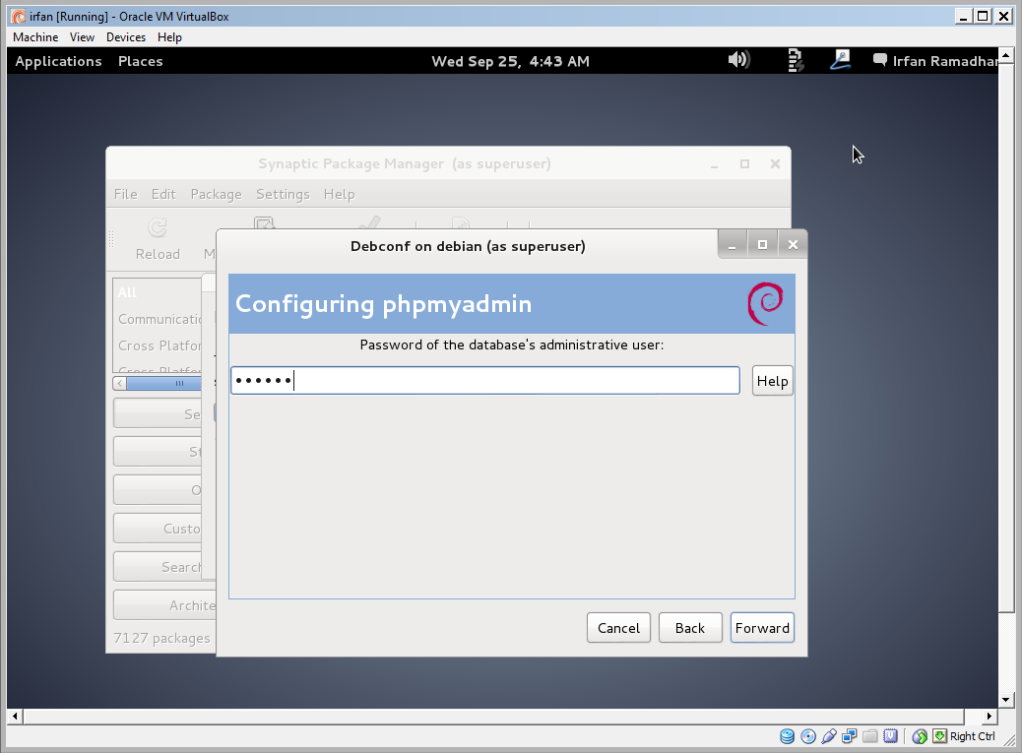

68. Masukkan MySQL application password untuk phpmyadmin (disarankan sama dengan password sebelumnya, agar mudah diingat) > Forward

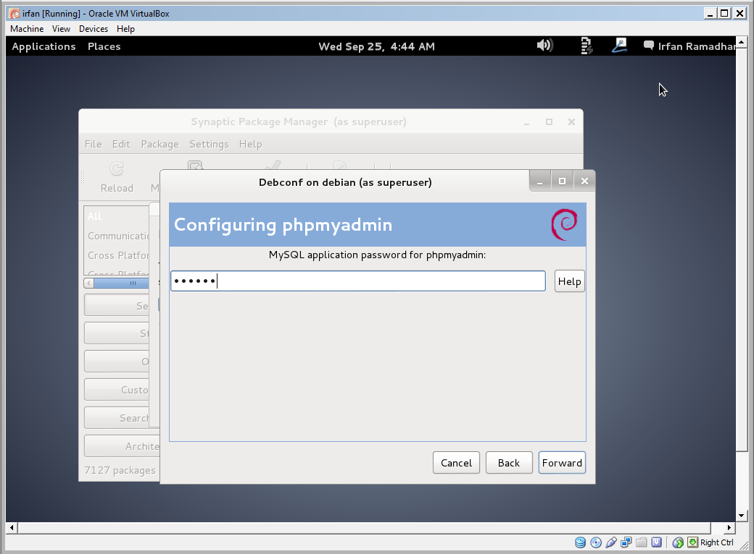

69. Konfirmasi password yang telah dimasukkan sebelumnya

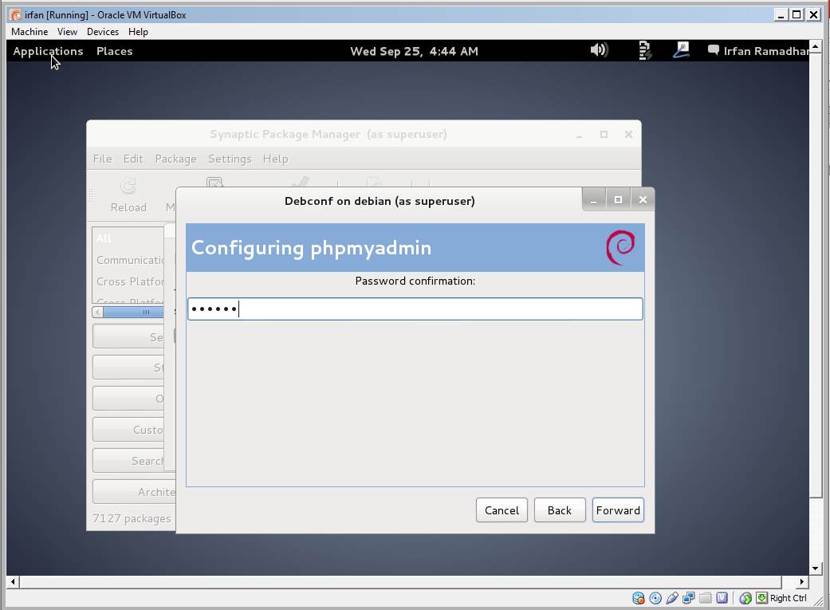

70. centang kedua pilihan nya.

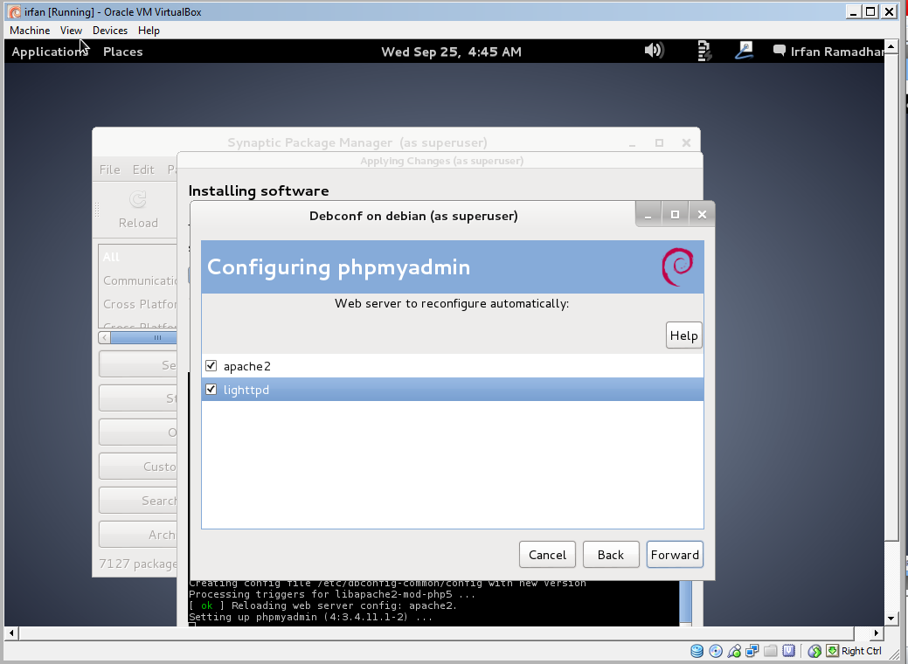

71. pilih close.

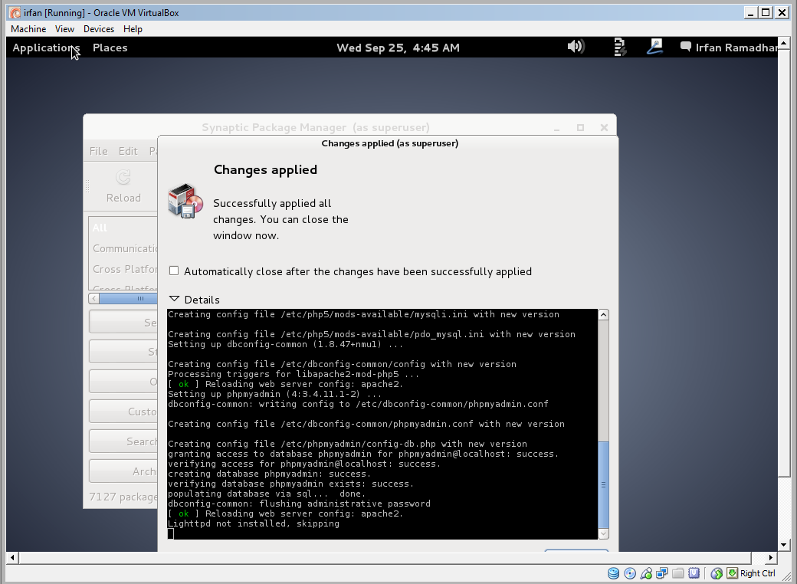

72. Tes localhost phpmyadmin > Pilih Applications > Internet > Iceweasel Web Browser

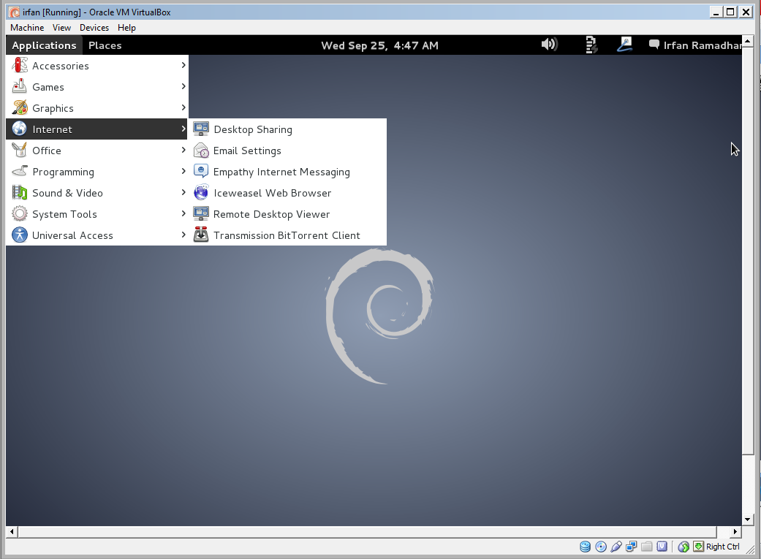

73. Tampilan muka localhost/phpmyadmin > Masukkan Username > Password > “Go”

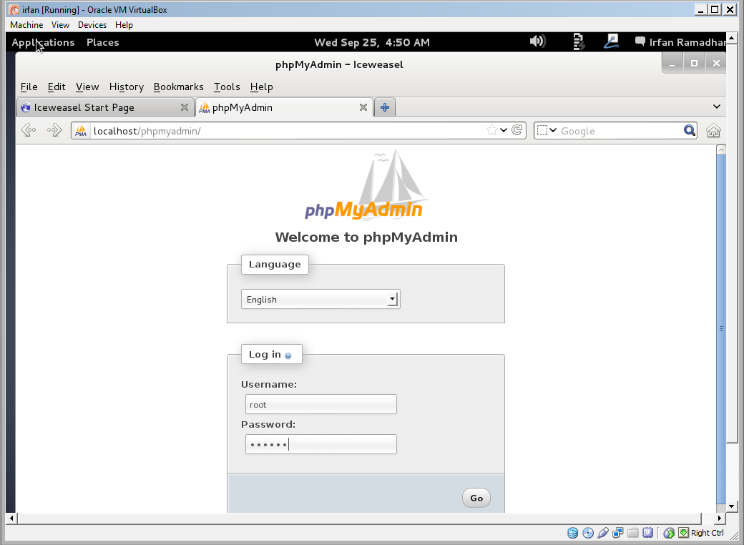

74. pilih network untuk mengetahui ip virtual os kita.

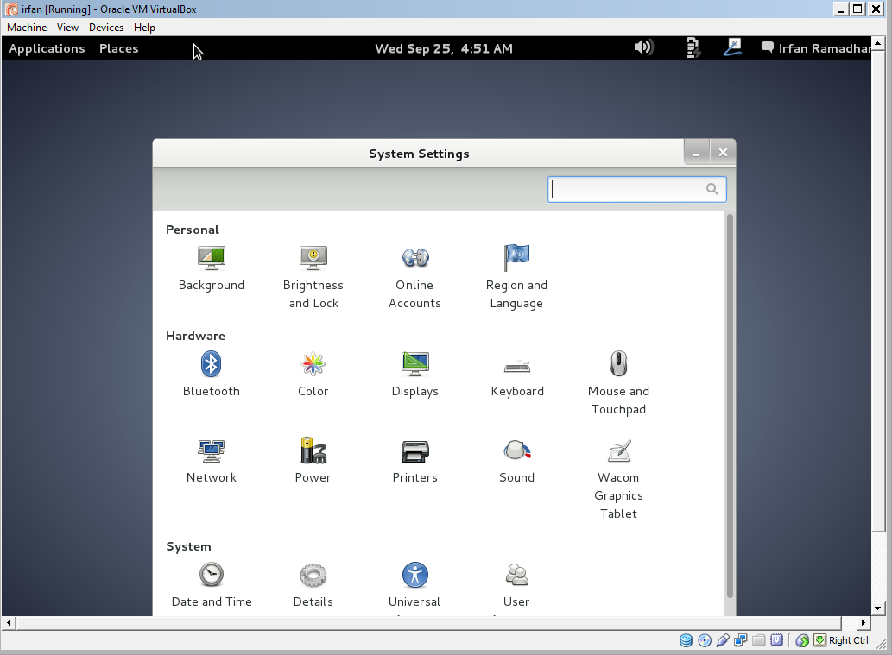

75. alamat IP kita

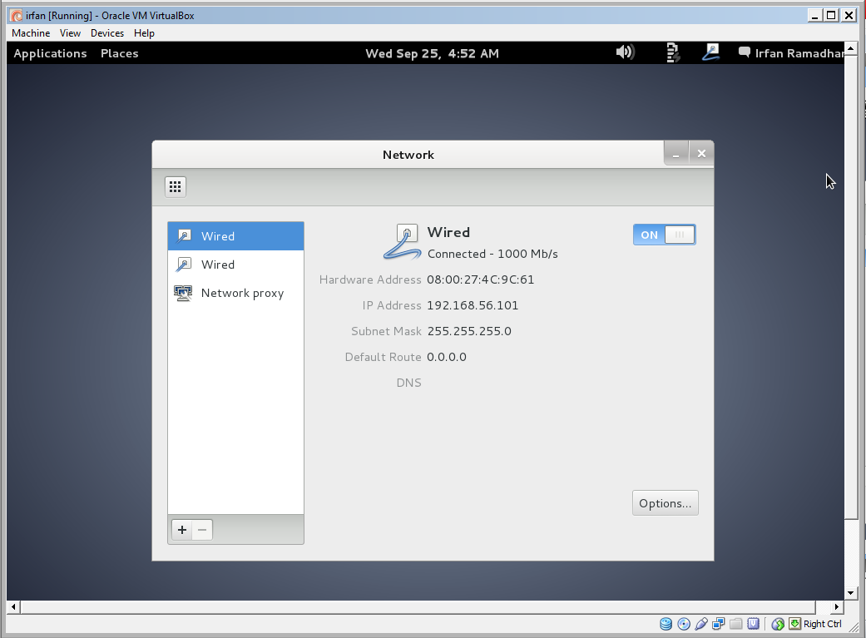

76. Untuk merubah alamat localhost pada VM, bisa dilakukan dengan penggantian DNS dengan cara sebagai berikut:

Masuk pada Windows Explorer > Computer > Local Disk (C:) > Windows > System32 > Drivers > etc > pilih hosts

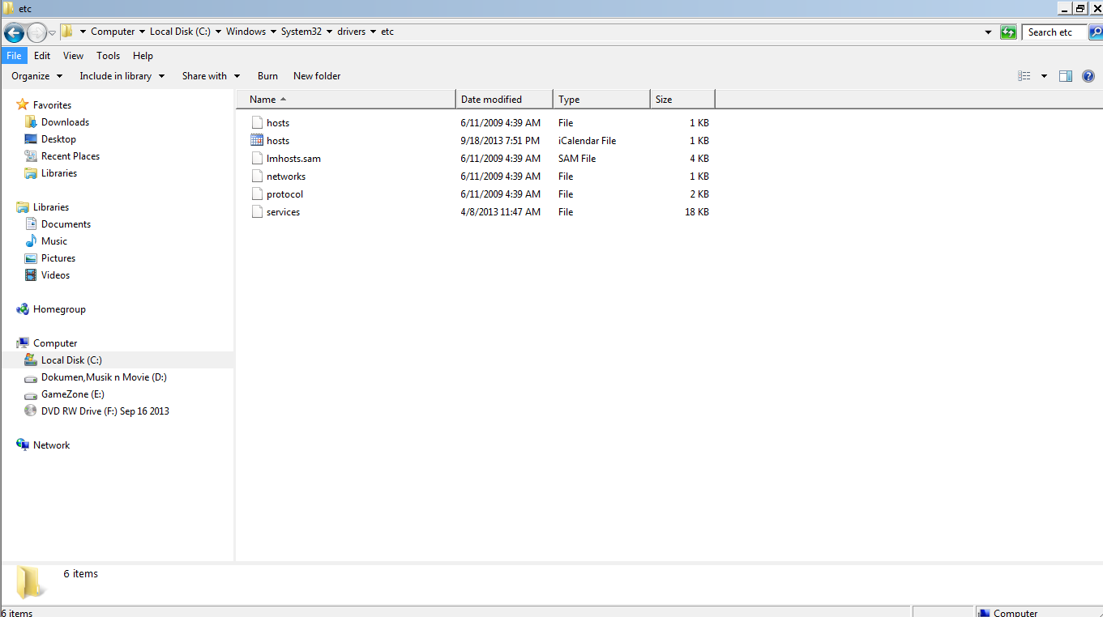

77. Masukkan IP virtual computer yang tercatat sebelumnya kemudian ketikkan DNS sesuai dengan keinginan.

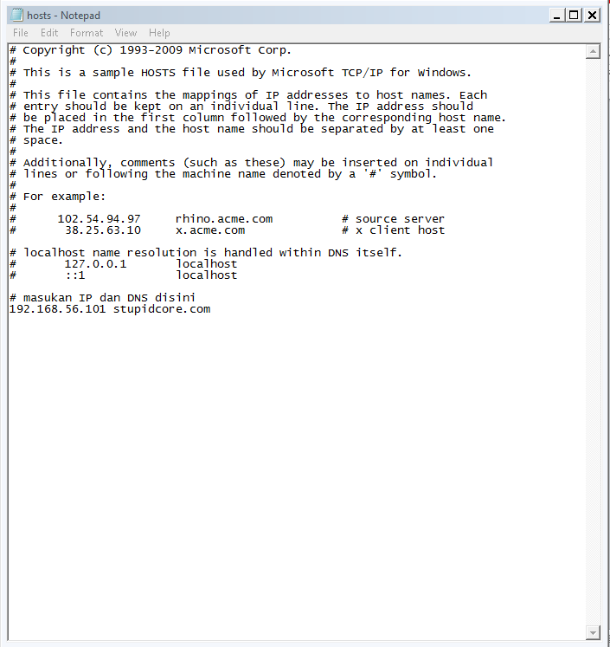

78. Untuk mengecek apakah DNS sudah berubah bisa dilakukan dengan > Buka Web Browser di Windows OS > ketikkan DNS yang tadi telah diganti > stupidcore.com/phpmyadmin, maka akan tampil halaman muka phpmyadmin yang sebelumnya memiliki DNS localhost sekarang telah berubah

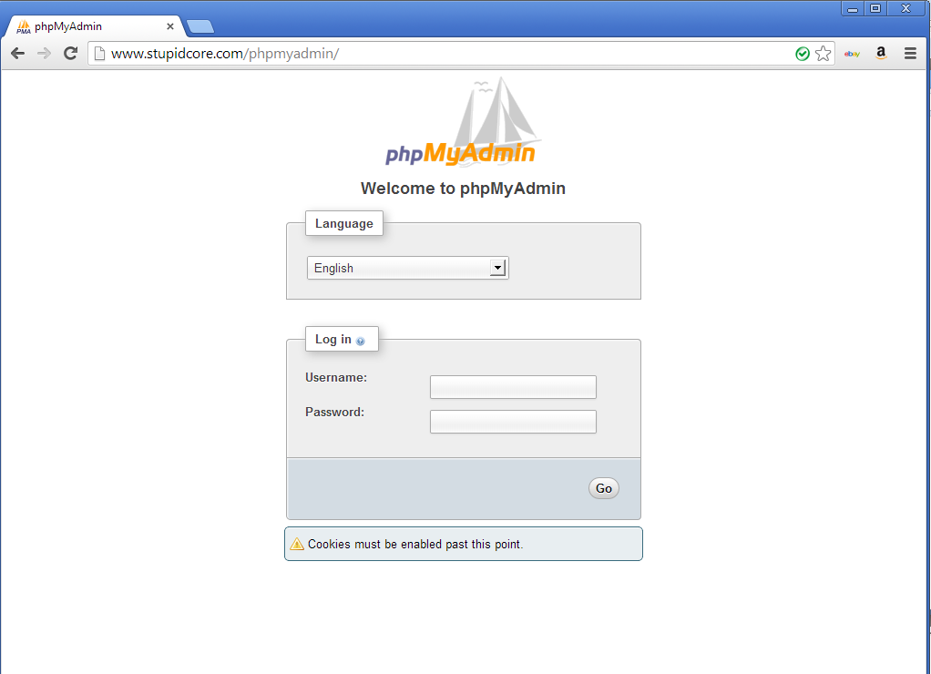

79. Menginstall winSCP sebagai software FTP client server

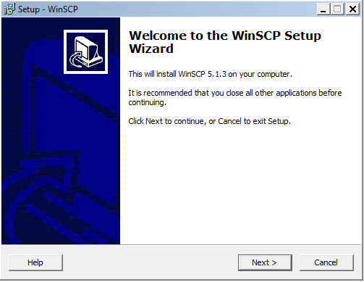

80. jalankan aplikasinya.

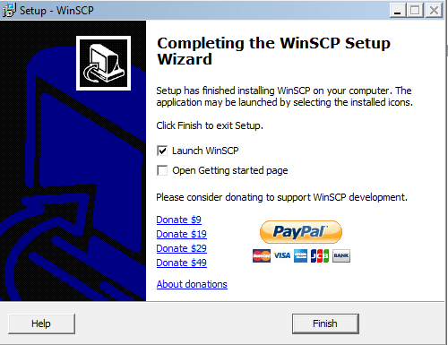

81. Kotak dialog winSCP login > Pada Host name masukkan nama DNS atau IP virtual computer > Pada User name masukkan ‘root’ dan passwordnya > Irfan

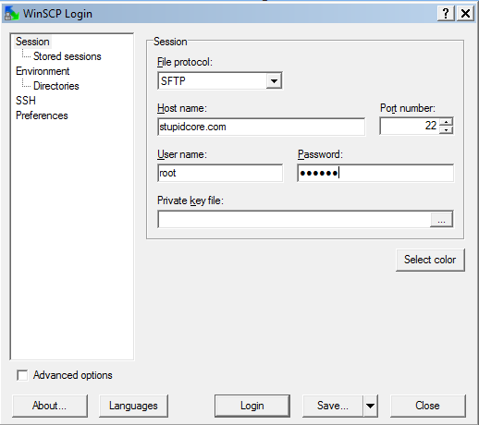

82. Jika ada peringatan, klik “Yes”

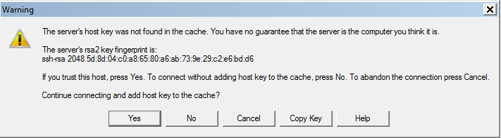

83. Drag file index.html ke Documents > Konfirmasi > Copy

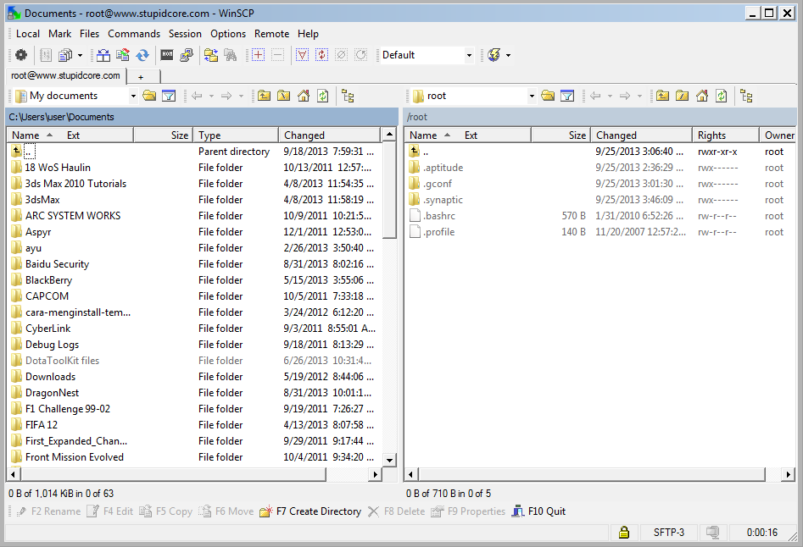

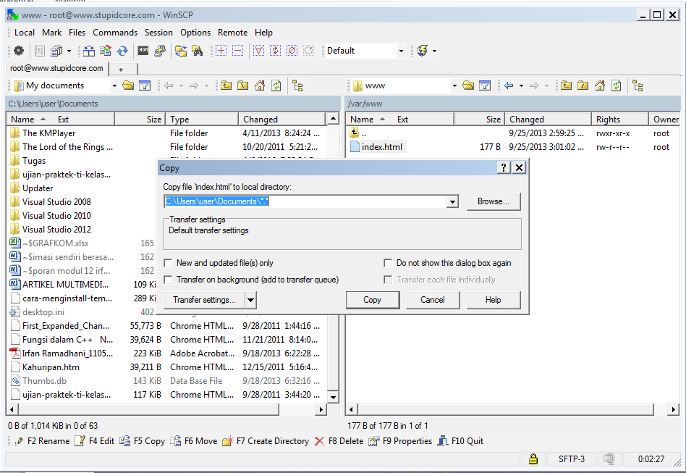

84. Buka index.html dengan text editor. Edit isi index.html > text akan ditampilkan pada DNS atau IP Address virtual computer (format html) > Save



85. Drag kembali file index.html ke lokasi yang sebelumnya (file www) > Konfirmasi > Copy

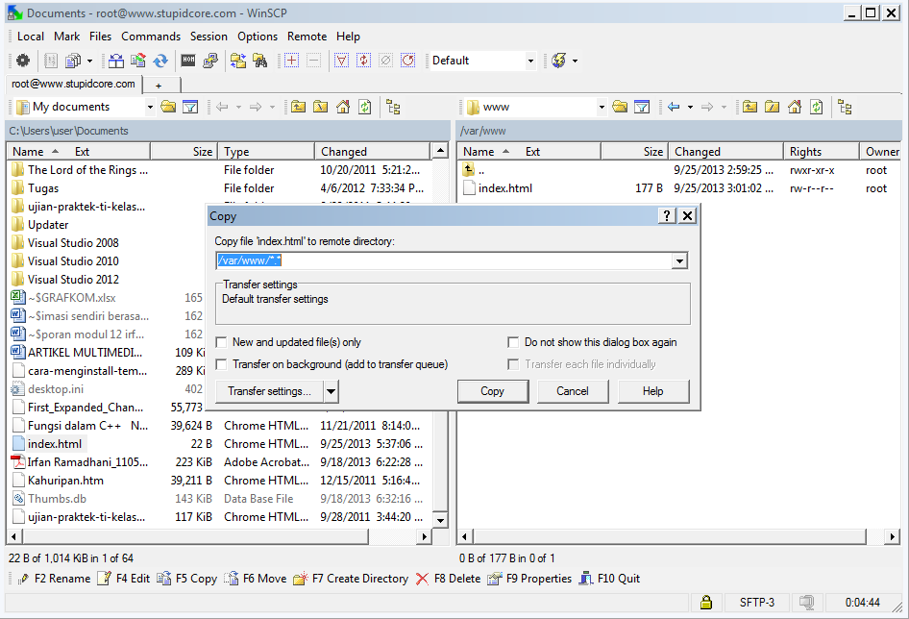

86. Berikut tampilan index.html yang telah diedit ketika dibuka melalui Web Browser di Windows OS dengan DNS

